PENERAPAN SUPPORT VECTOR MACHINE (SVM) UNTUK DETEKSI HOAKS PADA BERITA ONLINE

SKRIPSI



Oleh:
RIFKY FACHUZI
211011401129

PROGRAM STUDI TEKNIK INFORMATIKA
FAKULTAS ILMU KOMPUTER
UNIVERSITAS PAMULANG
TANGERANG SELATAN
2026

PENERAPAN SUPPORT VECTOR MACHINE (SVM) UNTUK DETEKSI HOAKS PADA BERITA ONLINE

SKRIPSI
Diajukan Untuk Melengkapi Salah Satu Syarat
Memperoleh Gelar Sarjana Komputer

Oleh:
RIFKY FACHUZI
211011401129

PROGRAM STUDI TEKNIK INFORMATIKA
FAKULTAS ILMU KOMPUTER
UNIVERSITAS PAMULANG
TANGERANG SELATAN
2026

FAKULTAS ILMU KOMPUTER
PROGRAM STUDI TEKNIK INFORMATIKA

LEMBAR PERNYATAAN

Yang bertanda tangan dibawah ini:
Nama | : | RIFKY FACHUZI
NIM | : | 211011401129
Program Studi | : | Teknik Informatika
Fakultas | : | Ilmu Komputer
Jenjang Pendidikan | : | Strata 1

Menyatakan bahwa skripsi yang saya buat dengan judul:
PENERAPAN SUPPORT VECTOR MACHINE (SVM) UNTUK DETEKSI HOAKS PADA BERITA ONLINE
- Merupakan hasil karya tulis ilmiah sendiri, bukan merupakan karya yang pernah diajukan untuk memperoleh gelar akademik oleh pihak lain, dan bukan merupakan hasil plagiat.
- Saya ijinkan untuk dikelola oleh Universitas Pamulang sesuai dengan norma hukum dan etika yang berlaku.
Pernyataan ini saya buat dengan penuh tanggung jawab dan saya bersedia menerima konsekuensi apapun sesuai aturan yang berlaku apabila di kemudian hari pernyataan ini tidak benar.

Tangerang Selatan, 26 Januari 2026
Materai 10000 IDR

Rifky Fachuzi

FAKULTAS ILMU KOMPUTER
PROGRAM STUDI TEKNIK INFORMATIKA

LEMBAR PERSETUJUAN

Yang bertanda tangan dibawah ini:
Nama | : | RIFKY FACHUZI
NIM | : | 211011401129
Program Studi | : | Teknik Informatika
Fakultas | : | Ilmu Komputer
Jenjang Pendidikan | : | Strata 1
Judul Skripsi |  | PENERAPAN SUPPORT VECTOR MACHINE (SVM) UNTUK DETEKSI HOAKS PADA BERITA ONLINE

Skripsi ini telah diperiksa dan disetujui oleh pembimbing untuk persyaratan sidang skripsi

Tangerang Selatan, 26 Januari 2026
Pembimbing
Raditia Vindua, S.Si., M.Kom.
NIDN : 0428059301

Mengetahui,
Ketua Program Studi
Dr. Eng. Ahmad Musyafa, S.Kom., M.Kom.
NIDN : 0425018609

FAKULTAS ILMU KOMPUTER
PROGRAM STUDI TEKNIK INFORMATIKA

LEMBAR PENGESAHAN

Yang bertanda tangan dibawah ini:
Nama | : | RIFKY FACHUZI
NIM | : | 211011401129
Program Studi | : | Teknik Informatika
Fakultas | : | Ilmu Komputer
Jenjang Pendidikan | : | Strata 1
Judul Skripsi |  | PENERAPAN SUPPORT VECTOR MACHINE (SVM) UNTUK DETEKSI HOAKS PADA BERITA ONLINE

Skripsi ini telah dipertahankan di hadapan dewan penguji ujian skripsi fakultas Ilmu Komputer, program studi Teknik Informatika dan dinyatakan LULUS.

Tangerang Selatan, 26 Januari 2026
Penguji 1 | Penguji 2
Shandi Noris, S.Kom., M.Kom.  NIDN : 0431018601 | Devi Yunita, S.Kom., M.Kom.  NIDN : 0412069006

Pembimbing
Raditia Vindua, S.Si., M.Kom.
NIDN : 0428059301

Mengetahui,
Ketua Program Studi
Dr. Eng. Ahmad Musyafa, S.Kom., M.Kom.
NIDN : 0425018609

ABSTRACT

The rapid growth of digital media has accelerated the distribution of online news, while simultaneously increasing the spread of hoax information that negatively affects society. Therefore, an automatic method is required to accurately detect hoax news. This study aims to apply the Support Vector Machine (SVM) algorithm to build a classification model that categorizes Indonesian online news into hoax and factual news, as well as to evaluate its performance. The dataset consists of 3,000 Indonesian online news articles, including 2,000 training data and 1,000 testing data, collected from fact-checking websites and trusted national news portals. The research stages include data collection, text preprocessing using Natural Language Processing techniques, feature extraction using Term Frequency–Inverse Document Frequency (TF-IDF), data balancing, and classification modeling using SVM. Model performance is evaluated using accuracy, precision, and recall metrics. The results of this study are expected to demonstrate that the SVM algorithm is effective for detecting hoax news in Indonesian online media and can serve as a foundation for the development of automated hoax detection systems in the future.
Keywords: hoax news, Support Vector Machine, text classification, TF-IDF, online news
Thesis: xiii + 57 pages, 13 references, reference years: 2020–2025

ABSTRAK

Perkembangan media digital telah meningkatkan penyebaran berita online secara cepat, namun juga memicu maraknya berita hoaks yang berdampak negatif terhadap masyarakat. Oleh karena itu, diperlukan metode otomatis yang mampu mendeteksi berita hoaks secara akurat. Penelitian ini bertujuan untuk menerapkan algoritma Support Vector Machine (SVM) dalam membangun model klasifikasi berita online berbahasa Indonesia ke dalam kategori hoaks dan fakta, serta mengevaluasi performanya. Dataset yang digunakan berjumlah 3.000 berita online, terdiri atas 2.000 data latih dan 1.000 data uji, yang bersumber dari situs pemeriksa fakta dan media berita nasional terpercaya. Tahapan penelitian meliputi pengumpulan data, pra-pemrosesan teks menggunakan teknik Natural Language Processing, ekstraksi fitur menggunakan Term Frequency–Inverse Document Frequency (TF-IDF), penyeimbangan data, serta pemodelan dan pengujian menggunakan algoritma SVM. Kinerja model dievaluasi menggunakan metrik accuracy, precision, dan recall. Hasil penelitian diharapkan mampu menunjukkan bahwa algoritma SVM dapat digunakan secara efektif untuk mendeteksi berita hoaks pada berita online berbahasa Indonesia dan menjadi dasar pengembangan sistem deteksi hoaks otomatis di masa mendatang.
Kata Kunci: berita hoaks, Support Vector Machine, klasifikasi teks, TF-IDF, berita online
Skripsi: xiii + 57 halaman, 13 pustaka, tahun pustaka: 2020–2025

KATA PENGANTAR

Puji syukur kehadirat Allah SWT, atas limpahan rahmat, hidayah, dan karunia-Nya sehingga peneliti dapat menyelesaikan skripsi ini dengan baik. Shalawat serta salam senantiasa tercurah kepada junjungan kita, Nabi Muhammad SAW, beserta keluarga, sahabat, dan para pengikutnya hingga akhir zaman. Skripsi dengan judul "PENERAPAN SUPPORT VECTOR MACHINE (SVM) UNTUK DETEKSI HOAKS PADA BERITA ONLINE" ini disusun sebagai salah satu syarat untuk memperoleh gelar Sarjana (S-1) pada Program Studi Teknik Informatika, Fakultas Ilmu Komputer, Universitas Pamulang.
Peneliti menyadari bahwa penyusunan skripsi ini tidak akan dapat terselesaikan tanpa adanya dukungan dari berbagai pihak, baik secara moril maupun materil. Oleh karena itu, peneliti mengucapkan terima kasih yang sebesar-besarnya kepada semua pihak yang telah memberikan bantuan dan dukungan selama proses penyusunan skripsi ini, terutama kepada:
- Bapak Dr. Pranoto, S.E., M.M., selaku Ketua Yayasan Sasmita Jaya.
- Bapak Dr. E. Nurzaman AM, M.M., M.Si., selaku Rektor Universitas Pamulang.
- Bapak Yan Mitha Djaksana, S.Kom., M.Kom., selaku Dekan Fakultas Ilmu Komputer.
- Bapak Dr. Eng. Ahmad Musyafa, S.Kom., M.Kom., selaku Kaprodi Teknik Informatika Universitas Pamulang.
- Ibu Raditia Vindua, S.Si., M.Kom., selaku Dosen Pembimbing, yang telah dengan sabar meluangkan waktu, memberikan bimbingan, arahan, dan motivasi kepada peneliti selama proses penyusunan skripsi ini.
- Bapak/Ibu Dosen Penguji yang telah memberikan saran, kritik, dan masukan yang membangun demi kesempurnaan skripsi ini.
- Seluruh Dosen dan Staf Akademik Program Studi Teknik Informatika Universitas Pamulang atas ilmu dan pelayanan yang telah diberikan.
- Kedua orang tua tercinta serta seluruh keluarga yang telah memberikan dukungan moril, materil, dan doa yang tiada henti.
- Sahabat dan rekan-rekan seperjuangan yang telah saling membantu dan memberikan semangat selama masa perkuliahan.
- Semua pihak yang tidak dapat peneliti sebutkan satu per satu, terima kasih atas segala bantuan dan dukungannya.
- Terimakasih kepada rumahsakit, perunggu, efek rumah kaca, majelis lidah berduri, nurbait, gledeg dan orkes pensil alis yang sudah menjadi playlist dalam menemani peneliti menyusun skripsi ini.
- Kepada Belalang Tempur saya, yang kehadirannya selalu menjadi penyemangat. Terima kasih telah berjalan beriringan menemani saya hingga titik ini.
Peneliti menyadari bahwa skripsi ini masih jauh dari kata sempurna karena keterbatasan pengetahuan dan pengalaman. Oleh karena itu, peneliti mengharapkan segala bentuk saran dan kritik yang membangun. Semoga skripsi ini dapat bermanfaat bagi para pembaca, almamater, dan pengembangan ilmu pengetahuan.

DAFTAR ISI

LEMBAR PERNYATAAN i
LEMBAR PERSETUJUAN ii
LEMBAR PENGESAHAN iii
ABSTRACT iv
ABSTRAK v
KATA PENGANTAR vi
DAFTAR ISI viii
DAFTAR GAMBAR xi
DAFTAR TABEL xiii
BAB I PENDAHULUAN 1
1.1 Latar Belakang 1
1.2 Identifikasi Masalah 3
1.3 Rumusan Masalah 3
1.4 Batasan Penelitian 3
1.5 Tujuan Penelitian 4
1.6 Manfaat Penelitian 4
1.7 Metodologi Penelitian 5
1.8 Sistematika Penulisan 7
BAB II LANDASAN TEORI 9
2.1 Penelitian Terkait 9
2.2 Hoaks 11
2.2.1 Jenis-jenis Hoaks 11
2.2.2 Karakteristik Hoaks 12
2.3 Machine Learning 13
2.4 Natural Language Processing (NLP) 14
2.5 Term Frequency-Inverse Document Frequency (TF-IDF) 16
2.6 Support Vector Machine (SVM) 16
2.6.1 Tahapan Kerja SVM 18
2.7 Pengujian Model 19
2.7.1 Pembagian Dataset (Data Splitting) 19
2.8 Metrik Evaluasi Model 20
BAB III METODOLOGI PENELITIAN 23
3.1 Analisa Kebutuhan 23
3.2 Kerangka Kerja Penelitian 23
3.2.1. Pengumpulan Data 24
3.2.2. Pra-Pemrosesan Data (Data Preprocessing) 25
3.2.3. Ekstraksi Fitur (TF-IDF) 28
3.2.4. Penyeimbangan Data 29
3.2.5. Pembagian Dataset 30
3.2.6. Pemodelan dengan SVM 30
3.2.7. Pengujian dan Evaluasi Model 31
BAB IV HASIL DAN PEMBAHASAN 32
4.1 Hasil 32
4.2 Dataset 32
4.2.1 Sumber dan Struktur Dataset 32
4.2.2 Penggabungan Dataset 34
4.2.3 Penyesuaian dan Pembersihan Dataset 35
4.3 Pra-Pemrosesan Data 38
4.3.1. Hasil Pra-Pemrosesan Teks 38
4.4 Ekstrasi Fitur (TF-IDF) 39
4.4.1. Konversi Data Teks ke Bentuk Numerik 39
4.5 Penyeimbangan Data 40
4.5.1 Analisis Distribusi Label Sebelum Penyeimbangan 41
4.5.2 Proses Penyeimbangan Data 41
4.5.3 Hasil Penyeimbangan Data 42
4.6 Pembagian Dataset 42
4.7 Pemodelan dengan Support Vector Machine (SVM) 43
4.7.1 Konfigurasi Model dan Parameter Eksperimen 44
4.7.2 Proses Pelatihan Model 45
4.7.3 Proses Pengujian Model 45
4.8 Hasil Evaluasi Model 46
4.8.1. Confusion Matrix Model 46
4.8.2 Perhitungan Metrik Evaluasi Model 48
4.8.3 Hasil Evaluasi Model SVM 51
4.8.4. Analisis Hasil Evaluasi 52
4.8.5. Perbandingan Performa 53
BAB V PENUTUP 56
5.1 Kesimpulan 56
5.2 Saran 57
DAFTAR PUSTAKA 57

DAFTAR GAMBAR

Gambar 2.1 Jenis-jenis Hoaks 12
Gambar 2.2 Diagram alir proses NLP preprocessing 15
Gambar 2.3 Hyperlane SVM dengan margin dan support vectors 17
Gambar 2.4 Rumus akurasi 21
Gambar 2.5 Rumus Precision 21
Gambar 2.6 Rumus Recall 22
Gambar 3.1 Kerangka Kerja Penelitian 24
Gambar 3.2 Code Python Case Folding 26
Gambar 3.3 Code Python Pembersihan Karakter 27
Gambar 3.4 Code Python Tokenisasi 27
Gambar 3.5 Code Python Tokenisasi 28
Gambar 3.6 Code Python Penggabungan Teks 28
Gambar 3.7 Code Python TF-IDF 29
Gambar 4.1 Proses penggabungan dataset dari berbagai sumber 34
Gambar 4.2 Proses Penghapusan nilai kosong 36
Gambar 4.3 Fungsi penghapusan duplikat 36
Gambar 4.4 Fungsi Validasi Nilai Label 37
Gambar 4.5 Hasil Pemuatan dan Pembersihan Dataset 38
Gambar 4.6 Hasil Pra-Pemrosesan 39
Gambar 4.7 Hasil Ekstraksi Fitur TF-IDF 40
Gambar 4.8 Distribusi Label Setelah Penyeimbangan Data 42
Gambar 4.9 Hasil Pembagian Dataset Menjadi Data Pelatihan dan Data Pengujian 43
Gambar 4.10 Proses Pelatihan Model SVM Menggunakan Data Pelatihan 45
Gambar 4.11 Proses Prediksi Label Menggunakan Model SVM 45
Gambar 4.12 Confusion Matrix Model SVM Kernel RBF 47
Gambar 4.13 Confusion Matrix Model SVM Kernel Linear 47
Gambar 4.14 Grafik Perbandingan Akurasi dan Presisi Model SVM 54
Gambar 4.15 Grafik Perbandingan Recall dan F1-Score Model SVM 54

DAFTAR TABEL

Tabel 2.1 Karakteristik Hoaks 13
Tabel 2.2 Confusion Matrix 20
Tabel 3.1 Spesifikasi Perangkat Keras dan Perangkat Lunak 23
Tabel 3.2 Contoh Case Folding 26
Tabel 3.3 Pembersihan Karakter 26
Tabel 3.4 Tokenisasi 27
Tabel 3.5 Penghapusan Stopword 28
Tabel 3.6 Penggabungan Teks 28
Tabel 4.1 Sumber Dataset 33
Tabel 4. 2 Penyesuaian nama kolom 35
Tabel 4.5 Distribusi Label Dataset Awal Sebelum Penyeimbangan 41
Tabel 4.8 Konfigurasi Model SVM 44
Tabel 4.9 Hasil Evaluasi Model SVM Kernel Linear dan RBF 52

BAB I
PENDAHULUAN

Latar Belakang
Evolusi era digital telah memicu transformasi substansial dalam paradigma masyarakat terkait akuisisi dan diseminasi informasi. Kenaikan prevalensi pengguna internet di Indonesia, mayoritas mengandalkan platform media sosial dan publikasi berita daring, telah menginduksi terbentuknya suatu ekosistem informasi yang bercirikan dinamisme, kecepatan proliferasi, dan kenihilan batas spasial serta temporal. Indonesia mengukuhkan posisinya sebagai salah satu negara dengan basis pengguna internet terbesar secara global, yang secara implisit menjadikan ranah digital sebagai kanal primordial untuk aktivitas komunikatif dan penyebaran pengetahuan bagi jutaan individu. Akan tetapi, kemudahan interoperabilitas ini juga menghadirkan problematik krusial berupa eskalasi probabilitas insiden disinformasi atau hoaks di dalam tatanan sosial.
Disinformasi, yang didefinisikan sebagai narasi yang direkayasa secara sengaja untuk pencapaian tujuan spesifik, telah berkembang menjadi hambatan signifikan terhadap kesatuan sosial. Bentuk konten ini diciptakan dengan maksud menipu, memicu reaksi emosional, dan mendistorsi pemahaman kolektif, sehingga berujung pada konsekuensi buruk yang meluas jangkauannya.
Akselerasi distribusinya melalui ranah digital berpotensi memicu histeria massa, kerugian ekonomi substansial, fragmentasi politik, bahkan membahayakan kesejahteraan publik, sebuah fenomena yang terekam jelas selama episode pandemi COVID-19 (Faturohmah & Salim, 2022). Konsekuensi merusak tambahan mencakup erosi kredibilitas publik terhadap lembaga-lembaga formal dan saluran berita, serta probabilitas disintegritas nasional yang dipicu oleh antagonisme etnis, religius, rasial, dan antargolongan (SARA) yang kerap diasup oleh materi disinformasi (Febriansyah & Muksin, 2020).
Upaya konvensional dalam menangani penyebaran hoaks, seperti verifikasi manual yang dilakukan oleh tim pemeriksa fakta, masih menghadapi keterbatasan mendasar. Jumlah berita yang dihasilkan dan disebarkan setiap detiknya jauh melebihi kemampuan manusia untuk melakukan verifikasi secara cepat dan akurat. Keterlambatan dalam proses klarifikasi sering kali menyebabkan informasi palsu terlanjur dipercaya oleh masyarakat, sehingga langkah penanggulangannya menjadi kurang efektif. Oleh karena itu, dibutuhkan suatu solusi otomatis yang mampu menganalisis serta mengidentifikasi konten hoaks secara efisien dalam skala besar dan waktu yang singkat.
Perkembangan teknologi kecerdasan buatan (Artificial Intelligence), khususnya dalam bidang Machine Learning, memberikan peluang yang menjanjikan dalam upaya mengatasi permasalahan penyebaran hoaks. Metode klasifikasi teks berbasis Machine Learning memungkinkan sistem komputer untuk mempelajari dan mengenali pola-pola tertentu yang membedakan antara berita hoaks dan berita fakta berdasarkan data dalam jumlah besar. Salah satu algoritma yang terbukti efektif dalam melakukan klasifikasi teks adalah Support Vector Machine (SVM). SVM merupakan algoritma supervised learning yang berfungsi dengan mencari hyperplane atau bidang pemisah optimal untuk memisahkan data ke dalam kategori yang berbeda secara akurat.
Sejumlah penelitian terkini menunjukkan efektivitas SVM dalam konteks deteksi hoaks berbahasa Indonesia. (Ropikoh, Abdulhakim, Enri, & Sulistiyowati, 2021) berhasil menerapkan algoritma SVM untuk mengklasifikasikan berita hoaks seputar COVID-19 dengan tingkat akurasi tinggi mencapai 97,06%. Penelitian lain oleh (DickiPrabowo, Widaningrum, & Karaman, 2025) juga menerapkan SVM dalam membangun sistem deteksi berita hoaks terkait Pemilu 2024, yang menunjukkan efektivitasnya dalam domain politik. Selain itu, penelitian oleh (Indra, Agus Umar Hamdani, Suci Setiawati, Zena Dwi Mentari, & Mauridhy Hery Purnomo, 2024) yang membandingkan SVM dengan algoritma lain seperti K-NN dan Random Forest juga memperkuat temuan bahwa SVM memiliki kinerja yang kompetitif dan solid untuk klasifikasi hoaks.
Berdasarkan urgensi penyebaran hoaks di Indonesia dan potensi metode Support Vector Machine (SVM) dalam penelitian terdahulu, maka penelitian ini berfokus pada “Penerapan Support Vector Machine (SVM) untuk Deteksi Hoaks pada Berita Online”. Tujuannya adalah membangun model klasifikasi yang efektif serta mengukur kinerjanya secara kuantitatif. Hasil penelitian ini diharapkan dapat berkontribusi dalam upaya mitigasi penyebaran disinformasi di ruang digital Indonesia.
Dalam penelitian ini digunakan dataset berita online berbahasa Indonesia sebanyak 3.000 data, yang terdiri atas 2.000 data latih (training data) dan 1.000 data uji (testing data), mencakup berita hoaks dan berita fakta yang bersumber dari portal pemeriksa fakta dan media berita nasional terpercaya. Diharapkan, hasil penelitian ini dapat berkontribusi dalam upaya mitigasi penyebaran disinformasi di ruang digital Indonesia.

Identifikasi Masalah
Berdasarkan uraian latar belakang, dapat diidentifikasi beberapa permasalahan sebagai berikut:
    - Berita hoaks menimbulkan dampak negatif terhadap stabilitas sosial, politik, dan kepercayaan publik, sehingga diperlukan upaya deteksi hoaks secara otomatis dan akurat pada berita online berbahasa Indonesia.
    - Algoritma Support Vector Machine (SVM) berpotensi menjadi metode klasifikasi teks yang akurat untuk deteksi hoaks, namun kinerjanya perlu diuji secara empiris menggunakan dataset berita online berbahasa Indonesia dengan pembagian data latih dan data uji yang jelas.

Rumusan Masalah
Berdasarkan identifikasi masalah di atas, maka rumusan masalah dalam penelitian ini adalah sebagai berikut:
    - Bagaimana menerapkan algoritma Support Vector Machine (SVM) untuk membangun model klasifikasi hoaks pada berita online berbahasa Indonesia?
    - Bagaimana performa model klasifikasi Support Vector Machine (SVM) dalam mendeteksi berita hoaks yang diukur menggunakan metrik accuracy, precision, dan recall?

Batasan Penelitian
Agar penelitian ini lebih fokus dan terarah, maka batasan masalah ditetapkan sebagai berikut:
    - Data: Dataset berupa 3.000 berita online berbahasa Indonesia, yang terdiri atas 2.000 data latih (training data) dan 1.000 data uji (testing data), dikumpulkan dari portal pemeriksa fakta seperti Turnbackhoax.id (label hoaks) serta portal berita nasional terpercaya seperti Kompas.com dan Detik.com (label fakta).
    - Algoritma: Penelitian hanya berfokus pada penerapan algoritma klasifikasi Support Vector Machine (SVM).
    - Ekstraksi Fitur: Metode ekstraksi fitur yang digunakan adalah Term Frequency–Inverse Document Frequency (TF-IDF).
    - Luaran: Hasil penelitian berupa model klasifikasi yang telah teruji kinerjanya, bukan produk aplikasi siap pakai.

Tujuan Penelitian
Adapun tujuan yang ingin dicapai dari penelitian ini adalah sebagai berikut:
    - Menerapkan algoritma Support Vector Machine (SVM) untuk membangun model klasifikasi yang mampu membedakan berita online berbahasa Indonesia ke dalam kategori hoaks atau fakta.
    - Menganalisis serta mengukur kinerja model klasifikasi SVM dengan menggunakan metrik evaluasi berupa accuracy, precision, dan recall untuk mengetahui tingkat efektivitas dan keandalannya dalam mendeteksi berita hoaks.

Manfaat Penelitian
Penelitian ini diharapkan dapat memberikan manfaat dari berbagai aspek sebagai berikut:
    - Manfaat Akademis:
- Memberikan kontribusi ilmiah dalam pengembangan bidang Natural Language Processing (NLP) dan Machine Learning, khususnya dalam studi kasus deteksi hoaks berbahasa Indonesia.
- Menjadi referensi serta bahan perbandingan bagi penelitian selanjutnya yang berkaitan dengan klasifikasi teks dan deteksi hoaks.
    - Manfaat Praktis:
- Menghasilkan model dasar yang dapat dikembangkan lebih lanjut menjadi sistem atau aplikasi pendeteksi hoaks secara otomatis.
- Mendukung peningkatan literasi digital masyarakat melalui penerapan teknologi yang mampu menyaring dan memverifikasi informasi secara efisien.
    - Manfaat bagi Peneliti:
- Memenuhi salah satu persyaratan untuk memperoleh gelar Sarjana Komputer.
- Meningkatkan pemahaman dan kemampuan peneliti dalam menerapkan algoritma Machine Learning untuk menyelesaikan permasalahan nyata di bidang teknologi informasi.

Metodologi Penelitian
Penelitian ini menggunakan pendekatan kuantitatif eksperimental yang bertujuan untuk membangun serta menguji model klasifikasi berita online berbahasa Indonesia menggunakan algoritma Support Vector Machine (SVM). Tahapan penelitian dilakukan secara sistematis melalui langkah-langkah berikut:
- Studi Literatur: Melakukan kajian terhadap teori, konsep, dan penelitian terdahulu yang berkaitan dengan deteksi hoaks, Natural Language Processing (NLP), serta algoritma SVM.
- Pengumpulan Data: Menghimpun data berupa teks berita dari sumber daring yang telah ditentukan, kemudian memberikan label kategori hoaks atau fakta sesuai dengan kriteria yang berlaku.
- Pra-pemrosesan Data (Preprocessing): Melakukan pembersihan dan normalisasi teks melalui tahapan case folding, tokenizing, stopword removal, dan stemming untuk memperoleh representasi teks yang siap diolah.
- Ekstraksi Fitur: Mengonversi teks menjadi bentuk vektor numerik menggunakan metode Term Frequency–Inverse Document Frequency (TF-IDF) agar dapat diproses oleh model Machine Learning.
- Pemodelan: Membagi dataset menjadi data latih (training data) dan data uji (testing data) sesuai dengan pembagian yang telah ditetapkan, kemudian melatih model klasifikasi menggunakan algoritma Support Vector Machine (SVM).
- Evaluasi Model: Mengukur kinerja model dengan menggunakan data uji serta menghitung nilai accuracy, precision, dan recall berdasarkan hasil confusion matrix.
- Analisis dan Penarikan Kesimpulan: Menganalisis hasil evaluasi untuk menjawab rumusan masalah penelitian serta menilai tingkat efektivitas algoritma SVM dalam mendeteksi berita hoaks.

Sistematika Penulisan
Untuk mempermudah pemahaman pembaca, sistematika penulisan ini menjelaskan secara singkat isi dari setiap bab dalam penelitian ini.
BAB I | PENDAHULUAN  Bab ini berisi tentang latar belakang masalah yang mendasari penelitian, identifikasi masalah, rumusan masalah, batasan masalah, tujuan dan manfaat penelitian, metodologi penelitian secara ringkas, serta sistematika penulisan laporan skripsi.
BAB II | LANDASAN TEORI  Bab ini membahas teori-teori dasar yang relevan dan menjadi acuan dalam penelitian, mencakup konsep berita hoaks, Natural Language Processing (NLP), metode ekstraksi fitur Term Frequency-Inverse Document Frequency (TF-IDF), algoritma Support Vector Machine (SVM), serta metrik evaluasi model.
BAB III | METODOLOGI PENELITIAN  Bab ini menjelaskan secara rinci langkah-langkah teknis yang dilakukan dalam penelitian, mulai dari waktu dan tempat penelitian, alat dan bahan yang digunakan, alur penelitian, teknik pengumpulan data, tahapan pra-pemrosesan data, implementasi model, hingga teknik pengujian dan evaluasi model.
BAB IV | HASIL DAN PEMBAHASAN  Bab ini menyajikan hasil dari implementasi dan pengujian model yang telah dibangun. Pembahasan akan mencakup karakteristik Dataset yang digunakan, hasil pra-pemrosesan, hasil pelatihan model, serta hasil pengujian performa model yang diukur dengan accuracy, precision, dan recall.
BAB V | PENUTUP  Bab ini merupakan bagian penutup yang berisi kesimpulan dari seluruh rangkaian penelitian berdasarkan hasil dan pembahasan yang telah diuraikan. Selain itu, bab ini juga akan memberikan saran untuk pengembangan penelitian selanjutnya agar dapat menghasilkan model yang lebih baik.

BAB II
LANDASAN TEORI

Penelitian Terkait
Penelitian ini mengacu pada sejumlah studi terdahulu yang memiliki relevansi dengan topik deteksi berita hoaks menggunakan algoritma Machine Learning. Beberapa penelitian yang menjadi landasan teori penelitian ini antara lain sebagai berikut:
- “PENERAPAN ALGORITMA SUPPORT VECTOR MACHINE (SVM) UNTUK KLASIFIKASI BERITA HOAKS COVID-19” (Ropikoh et al., 2021) Penelitian ini mengkaji penyebaran berita hoaks terkait pandemi COVID-19 yang meningkat signifikan di Indonesia. Algoritma Support Vector Machine (SVM) dengan kernel linear dan Radial Basis Function (RBF) digunakan untuk mengklasifikasikan berita hoaks dan non-hoaks. Dataset yang digunakan berjumlah 8.172 data yang bersumber dari Kompas (non-hoaks), Turnbackhoax, dan Hoaxbuster (hoaks). Metodologi penelitian mengacu pada pendekatan Knowledge Discovery in Database (KDD) yang meliputi tahapan text mining (case folding, tokenizing, filtering, dan stemming), transformasi fitur menggunakan TF-IDF, serta klasifikasi menggunakan SVM dengan empat skenario pembagian data latih dan data uji. Hasil penelitian menunjukkan bahwa kernel linear pada skenario pembagian data 80:20 menghasilkan akurasi tertinggi sebesar 92,90%, sedangkan kernel RBF pada skenario 90:10 menghasilkan akurasi sebesar 90,46%.
- “DETEKSI BERITA HOAKS PADA WEBSITE TURNBACKHOAX DENGAN MENGGUNAKAN MACHINE LEARNING” (Rahmawati, 2021) Penelitian ini berfokus pada klasifikasi berita hoaks yang bersumber dari situs Turnbackhoax. Algoritma yang digunakan dalam penelitian ini meliputi Support Vector Machine (SVM), Random Forest, dan Logistic Regression. Tahapan penelitian mencakup text preprocessing, pembobotan kata menggunakan TF-IDF, penyeimbangan data menggunakan SMOTE, serta optimasi parameter dengan metode Grid Search Cross Validation. Hasil evaluasi menunjukkan bahwa algoritma SVM memiliki performa terbaik dibandingkan algoritma lainnya, dengan tingkat akurasi sebesar 83,3% dan nilai recall mencapai 99% pada kelas hoaks.
- “DETEKSI BERITA HOAKS DARI MEDIA ONLINE INDONESIA MENGGUNAKAN ALGORITMA NAÏVE BAYES DAN SUPPORT VECTOR MACHINE” (Febriyanty Nur Elyta, 2023) Penelitian ini membandingkan performa algoritma Naïve Bayes dan Support Vector Machine (SVM) dalam mendeteksi berita hoaks dari media online Indonesia. Dataset yang digunakan terdiri atas 2.000 judul berita berbahasa Indonesia. Proses penelitian meliputi tahapan text preprocessing seperti case folding, stemming, stopword removal, dan tokenizing, kemudian dilanjutkan dengan pembobotan fitur menggunakan TF-IDF serta evaluasi model menggunakan Confusion Matrix. Hasil penelitian menunjukkan bahwa algoritma Naïve Bayes memperoleh akurasi sebesar 93%, sedangkan algoritma SVM mencapai akurasi sebesar 100%.
- “SUPPORT VECTOR MACHINE UNTUK IDENTIFIKASI BERITA HOAKS TERKAIT VIRUS CORONA (COVID-19)” (Putri & Athoillah, 2021) Penelitian ini membangun sistem otomatis untuk identifikasi berita hoaks terkait COVID-19 menggunakan algoritma Support Vector Machine (SVM) dengan kernel linear. Proses evaluasi model dilakukan menggunakan metode k-fold cross validation. Hasil pengujian menunjukkan nilai rata-rata precision sebesar 78,96%, recall sebesar 78,18%, dan F-measure sebesar 78,02%. Hasil terbaik diperoleh pada percobaan ketiga dengan nilai precision sebesar 89,37% dan recall sebesar 88,64%.
- “PENERAPAN METODE SVM DAN RANDOM FOREST UNTUK MENDETEKSI BERITA HOAKS PADA PT GLOBAL ARROW” (Rizky Purwanto Fernandes & Rizky Tahara Shita, 2024) Penelitian ini meneliti deteksi berita hoaks pada domain politik dan kesehatan dengan mengombinasikan algoritma Support Vector Machine (SVM) dan Random Forest. Dataset diperoleh melalui proses web crawling dari beberapa sumber berita seperti Kompas, Kominfo, dan Antara News, kemudian dilakukan pembobotan fitur menggunakan TF-IDF. Hasil awal penelitian menunjukkan tingkat akurasi di atas 90%. Namun, pada pengujian lanjutan, akurasi model menurun hingga 55,14%, sehingga disimpulkan bahwa diperlukan proses optimasi lebih lanjut agar sistem klasifikasi dapat bekerja secara lebih andal.

Hoaks
Hoaks atau berita bohong merupakan fenomena kompleks yang berkembang seiring dengan meningkatnya dampak sosial yang ditimbulkannya. Secara umum, hoaks didefinisikan sebagai informasi yang sengaja direkayasa untuk menutupi fakta sebenarnya, dengan tujuan menimbulkan kebingungan atau memengaruhi opini publik (Juditha, 2020). Hoaks sering kali menimbulkan efek psikologis seperti ketakutan, kecemasan, serta persepsi keliru di masyarakat karena mengandung unsur provokatif maupun SARA (Nurhaipah & Ramallah, 2024).
Menurut (Faturohmah & Salim, 2022), kecepatan penyebaran informasi di media digital menyebabkan hoaks dapat menjangkau audiens luas sebelum klarifikasi resmi diterbitkan. Siklus hidup hoaks umumnya dimulai dari pembuatan konten, amplifikasi oleh akun anonim atau buzzer, penyebaran organik oleh pengguna, hingga akhirnya menjadi isu publik yang meluas.

Jenis-jenis Hoaks
Disinformasi tidak selalu berbentuk berita yang 100% palsu. Menurut kerangka kerja yang diakui secara global oleh para pemeriksa fakta, hoaks dapat dikategorikan ke dalam beberapa jenis berdasarkan tingkat manipulasi dan niat pembuatnya:
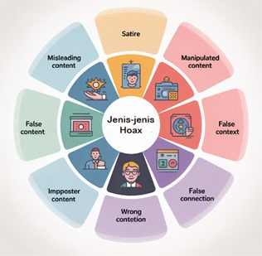
Gambar 2.1 Jenis-jenis Hoaks
- Satire atau Parodi: Konten humor atau sindiran yang berpotensi disalahartikan sebagai fakta.
- Koneksi yang Salah (False Connection): Ketidaksesuaian antara judul, gambar, dan isi konten.
- Konten yang Menyesatkan (Misleading Content): Informasi benar disajikan dengan konteks yang menyesatkan.
- Konteks yang Salah (False Context): Konten lama disajikan ulang dengan konteks baru yang keliru.
- Konten Tiruan (Imposter Content): Meniru identitas sumber resmi atau tokoh publik.
- Konten yang Dimanipulasi (Manipulated Content): Konten yang telah diubah secara digital untuk menipu.
- Konten Palsu (Fabricated Content): Informasi yang sepenuhnya dibuat tanpa dasar fakta.

Karakteristik Hoaks
Meskipun jenisnya beragam, berita hoaks secara umum memiliki beberapa karakteristik yang dapat dikenali, antara lain:

Tabel 2.1 Karakteristik Hoaks
No | Karakteristik Hoaks | Contoh Kasus
1 | Sensasional | Vaksin Covid-19 mengandung chip untuk mengontrol manusia
2 | Menampilkan data atau gambar editan | Presiden Prabowo promosi produk seprai
3 | Mendesak untuk dibagikan segera | Tolong share, ini penting untuk keselamatan keluarga kita semua!

    - Sensasional
Hoaks biasanya dibuat dengan judul atau narasi yang sangat provokatif, berlebihan, atau membangkitkan emosi ekstrem seperti marah, takut, atau penasaran.
Teknik ini digunakan agar pembaca langsung bereaksi tanpa berpikir kritis dan cepat membagikan informasi tersebut. Pembuat hoaks tahu bahwa emosi yang kuat dapat mempercepat penyebaran berita palsu.
    - Menampilkan data atau gambar editan
Hoaks sering menggunakan gambar, video, atau data yang telah dimanipulasi untuk memberi kesan seolah berita tersebut nyata. Manipulasi bisa berupa penyuntingan gambar, penggabungan konten, atau penggunaan foto lama yang tidak relevan dengan peristiwa yang diklaim. Tujuannya untuk memperkuat narasi palsu agar tampak kredibel.

Machine Learning
Menurut (Retnoningsih & Pramudita, 2020) menyatakan bahwa “Machine learning merupakan cabang ilmu bagian dari kecerdasan buatan (artificial intelligence), dengan pemrograman untuk memungkinkan komputer menjadi cerdas berperilaku seperti manusia, dan dapat meningkatkan pemahamannya melalui pengalaman secara otomatis”.
Tujuan utamanya adalah membangun model matematis yang dapat mengenali pola dalam data dan kemudian menggunakan pola tersebut untuk membuat prediksi atau keputusan pada data baru. Machine learning dapat dikategorikan menjadi tiga jenis utama:
- Supervised Learning (Pembelajaran Terarah): Ini adalah pendekatan yang digunakan dalam penelitian ini. Dalam supervised learning, model "diajari" menggunakan Dataset yang sudah memiliki label yang benar. Misalnya, untuk mendeteksi hoaks, model diberi ribuan contoh berita yang sudah diberi label "Hoaks" atau "Fakta". Model kemudian belajar untuk memetakan antara fitur teks berita (input) dan labelnya (output). SVM adalah salah satu algoritma supervised learning.
- Unsupervised Learning (Pembelajaran Tak Terarah): Dalam pendekatan ini, model bekerja dengan data yang tidak memiliki label. Tujuannya adalah untuk menemukan struktur atau pola tersembunyi dalam data, seperti mengelompokkan berita dengan topik serupa (clustering).
- Reinforcement Learning (Pembelajaran Penguatan): Model belajar melalui proses trial and error. Model akan menerima "penghargaan" (reward) untuk tindakan yang benar dan "hukuman" (penalty) untuk tindakan yang salah, dengan tujuan memaksimalkan total penghargaan yang diterima. Pendekatan ini umum digunakan dalam robotika atau permainan.

Natural Language Processing (NLP)
Natural Language Processing (NLP) adalah cabang dari ilmu komputer dan kecerdasan buatan (Artificial Intelligence) yang berfokus pada interaksi antara komputer dengan bahasa manusia. Tujuan utama NLP adalah memungkinkan komputer untuk memahami, memproses, dan menghasilkan bahasa alami (lisan maupun tulisan) dengan cara yang sama seperti manusia (Kusumawardani & Cahyanto, 2023). Dalam konteks deteksi hoaks, NLP digunakan untuk memproses dan menganalisis konten teks dari sebuah berita.
Sebelum teks dapat dianalisis oleh model machine learning, teks tersebut harus melewati serangkaian tahapan yang disebut pra-pemrosesan data (preprocessing). Tahapan ini bertujuan untuk membersihkan teks dari noise (elemen yang tidak relevan) dan mengubahnya menjadi format yang terstruktur.
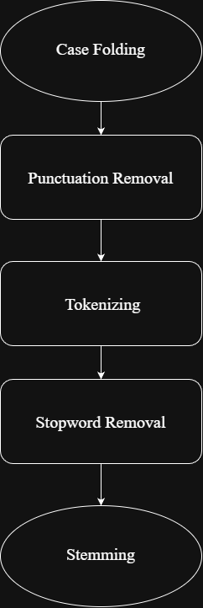
Gambar 2.2 Diagram alir proses NLP preprocessing

Tahapan umum dalam pra-pemrosesan meliputi:
- Case Folding: Mengubah seluruh teks menjadi huruf kecil untuk menyeragamkan kata.
- Punctuation Removal: Menghapus semua tanda baca seperti titik, koma, tanda tanya, dll.
- Tokenizing: Memecah kalimat menjadi unit-unit kata yang lebih kecil (token).
- Stopword Removal: Menghapus kata-kata umum yang sering muncul namun tidak memiliki makna signifikan (misalnya "yang", "di", "dan", "dari").
- Stemming: Mengubah kata-kata berimbuhan menjadi bentuk kata dasarnya (misalnya "menyebarkan" menjadi "sebar").

Term Frequency-Inverse Document Frequency (TF-IDF)
Setelah teks dibersihkan, langkah selanjutnya adalah mengubah teks menjadi representasi numerik agar dapat diproses oleh algoritma matematika. Proses ini disebut ekstraksi fitur. Salah satu metode yang paling populer dan efektif untuk ekstraksi fitur pada data teks adalah Term Frequency-Inverse Document Frequency (TF-IDF).
TF-IDF bekerja dengan mengukur tingkat kepentingan sebuah kata dalam sebuah dokumen terhadap keseluruhan kumpulan dokumen (korpus). Bobot TF-IDF dihitung berdasarkan dua komponen (DickiPrabowo et al., 2025):
- Term Frequency (TF): Mengukur frekuensi kemunculan sebuah kata dalam satu dokumen. Semakin sering sebuah kata muncul, semakin tinggi nilai TF-nya.
- Inverse Document Frequency (IDF): Mengukur seberapa unik atau langka sebuah kata di seluruh dokumen dalam korpus. Semakin sedikit dokumen yang mengandung kata tersebut, semakin tinggi nilai IDF-nya.
Nilai TF-IDF untuk sebuah kata dihitung dengan mengalikan nilai TF dan IDF-nya. Dengan demikian, kata yang sering muncul dalam satu dokumen tetapi jarang muncul di dokumen lain akan mendapatkan bobot TF-IDF yang tinggi, menandakan bahwa kata tersebut adalah kata kunci yang penting untuk dokumen tersebut.

Support Vector Machine (SVM)
Support Vector Machine (SVM) adalah algoritma supervised machine learning yang sangat kuat dan efektif untuk tugas klasifikasi dan regresi. Dalam konteks klasifikasi, tujuan utama SVM adalah menemukan garis pemisah atau hyperplane terbaik yang dapat memisahkan data ke dalam kelas-kelas yang berbeda secara optimal (Ropikoh et al., 2021).
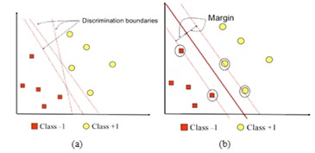
Gambar 2.3 Hyperlane SVM dengan margin dan support vectors

Konsep dasar mengenai cara kerja Support Vector Machine (SVM) dapat diuraikan secara lebih rinci sebagai berikut:
  - Hyperplane: Inti dari algoritma SVM adalah identifikasi sebuah hyperplane optimal. Dalam konteks visualisasi dua dimensi, hyperplane ini merepresentasikan sebuah garis pemisah. Tujuan utama SVM adalah menemukan hyperplane yang paling efektif dalam memisahkan titik-titik data dari kelas-kelas yang berbeda. Efektivitas ini diukur berdasarkan jarak atau margin terbesar yang berhasil diciptakan antara titik data terluar dari masing-masing kelas yang berdekatan dengan hyperplane.
  - Support Vectors: Elemen krusial lainnya dalam SVM adalah support vectors. Ini merupakan titik-titik data spesifik yang memiliki kedekatan paling signifikan dengan hyperplane yang telah ditentukan. Posisinya yang paling dekat inilah yang secara fundamental berperan dalam mendefinisikan dan menstabilkan posisi dari hyperplane itu sendiri. Tanpa titik-titik support vectors ini, hyperplane tidak akan memiliki batasan yang jelas.
  - Margin: Istilah margin merujuk pada zona pemisah yang terbentuk antara hyperplane dan titik-titik data terdekat dari setiap kelas, yaitu support vectors. Algoritma SVM secara inheren dirancang untuk berusaha memaksimumkan luasan margin ini. Secara teoritis, hyperplane yang mampu mempertahankan margin terluas umumnya diasosiasikan dengan potensi kemampuan generalisasi yang lebih baik terhadap data baru, yang berarti tingkat kesalahan prediksi pada data yang belum pernah dilihat sebelumnya akan lebih rendah.
Keunggulan SVM adalah kemampuannya untuk menangani data berdimensi tinggi secara efektif, yang sangat umum terjadi pada data teks setelah proses TF-IDF. Selain itu, SVM juga terbukti memiliki performa yang sangat baik bahkan dengan jumlah data latih yang terbatas.

Tahapan Kerja SVM
Meskipun konsepnya matematis, alur kerja SVM dalam mengklasifikasikan data dapat diuraikan menjadi beberapa tahapan logis:
  - Pemetaan Fitur ke Ruang Dimensi Tinggi: Data teks yang sudah diubah menjadi vektor numerik oleh TF-IDF dipetakan sebagai titik-titik dalam sebuah ruang berdimensi tinggi (n-dimensional space), di mana setiap dimensi merepresentasikan satu kata unik dari korpus.
  - Pencarian Hyperplane Pemisah: Algoritma SVM kemudian bekerja untuk menemukan hyperplane optimal. Hyperplane ini harus dapat memisahkan titik-titik data dari kelas yang berbeda (misalnya, titik data "Hoaks" di satu sisi dan "Fakta" di sisi lain).
  - Optimalisasi Margin: Dari sekian banyak kemungkinan hyperplane yang bisa dibuat, SVM secara spesifik mencari satu hyperplane yang memiliki margin (jarak) paling besar ke support vector (titik data terdekat) dari masing-masing kelas. Proses ini disebut margin maximization, yang merupakan inti dari kekuatan SVM karena menghasilkan model yang lebih tahan terhadap overfitting.
  - Prediksi Data Baru: Setelah hyperplane optimal ditemukan, model siap digunakan. Ketika ada data berita baru, data tersebut akan melalui proses pra-pemrosesan dan TF-IDF yang sama untuk diubah menjadi vektor. Vektor ini kemudian dipetakan ke dalam ruang dimensi yang sama. Posisi titik data baru ini terhadap hyperplane akan menentukan kelas prediksinya. Jika berada di satu sisi, ia akan diklasifikasikan sebagai "Hoaks", dan jika di sisi lain, sebagai "Fakta".

Pengujian Model
Setelah model machine learning selesai dibangun dan dilatih, tahap krusial selanjutnya adalah pengujian. Pengujian model bertujuan untuk mengevaluasi seberapa baik kinerja model dalam membuat prediksi pada data baru yang belum pernah dilihat sebelumnya. Proses ini penting untuk memastikan bahwa model tidak hanya "menghafal" data latih (overfitting), tetapi benar-benar mampu melakukan generalisasi pola yang telah dipelajarinya.

Pembagian Dataset (Data Splitting)
Metode pengujian yang paling umum digunakan adalah dengan membagi Dataset yang ada menjadi dua bagian terpisah:
    - Data Latih (Training Set): Bagian terbesar dari Dataset yang digunakan untuk "mengajari" atau melatih model. Model akan mempelajari pola, hubungan, dan fitur dari data ini untuk membangun hyperplane pemisah.
    - Data Uji (Testing Set): Bagian yang lebih kecil dari Dataset yang "disembunyikan" dari model selama proses pelatihan. Setelah model selesai dilatih, data uji ini digunakan untuk mengukur performa model. Karena model belum pernah melihat data ini, hasil pengujian dapat memberikan estimasi yang objektif tentang bagaimana model akan berkinerja di dunia nyata.
Pembagian dataset umumnya dilakukan dengan rasio tertentu antara data latih dan data uji. Pada penelitian ini, dataset dibagi menjadi 2.000 data latih (training data) dan 1.000 data uji (testing data) dari total 3.000 data yang digunakan. Hasil prediksi model pada data uji selanjutnya dianalisis menggunakan Confusion Matrix dan berbagai metrik evaluasi untuk menilai kinerja model klasifikasi.

Metrik Evaluasi Model
Untuk mengukur seberapa baik kinerja model klasifikasi yang telah dibangun, diperlukan metrik evaluasi. Metrik-metrik ini dihitung berdasarkan hasil prediksi model pada data uji, yang biasanya disajikan dalam sebuah tabel bernama Confusion Matrix.
Confusion Matrix adalah tabel 2x2 yang merangkum hasil prediksi dengan membandingkannya dengan kelas aktual. Tabel ini terdiri dari empat komponen (Indra et al., 2024):
Tabel 2.2 Confusion Matrix
Actual / Predicted | Positive (Pred) | Negative (Pred)
Positive (Actual) | True Positive (TP) | False Negative (FN)
Negative (Actual) | False Positive (FP) | True Negative (TN)

- True Positive (TP): Berita hoaks yang berhasil diprediksi dengan benar sebagai hoaks.
- True Negative (TN): Berita fakta yang berhasil diprediksi dengan benar sebagai fakta.
- False Positive (FP): Berita fakta yang salah diprediksi sebagai hoaks (Error Tipe I).
- False Negative (FN): Berita hoaks yang salah diprediksi sebagai fakta (Error Tipe II).

Dari Confusion Matrix tersebut, dapat dihitung beberapa metrik performa:
- Accuracy: Mengukur rasio prediksi yang benar (TP + TN) terhadap total keseluruhan data. Metrik ini mengukur seberapa akurat model secara umum.
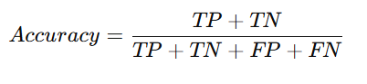
Gambar 2.4 Rumus akurasi
- TP (True Positive) → Jumlah data positif yang berhasil diklasifikasikan dengan benar sebagai positif.
- TN (True Negative) → Jumlah data negatif yang diklasifikasikan dengan benar sebagai negatif.
- FP (False Positive) → Jumlah data negatif yang salah diklasifikasikan sebagai positif.
- FN (False Negative) → Jumlah data positif yang salah diklasifikasikan sebagai negatif.
- Precision: Mengukur rasio prediksi positif yang benar (TP) dari total prediksi positif yang dibuat (TP + FP). Dalam kasus ini, precision mengukur seberapa banyak berita yang diprediksi sebagai hoaks benar-benar merupakan hoaks.
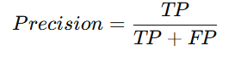
Gambar 2.5 Rumus Precision
- TP (True Positive) → Jumlah data positif yang diklasifikasikan dengan benar sebagai positif.
- FP (False Positive) → Jumlah data negatif yang salah diklasifikasikan sebagai positif.
- Recall (Sensitivity): Mengukur rasio prediksi positif yang benar (TP) dari total data yang seharusnya positif (TP + FN). Recall mengukur kemampuan model dalam menemukan kembali semua berita hoaks yang ada di dalam Dataset.

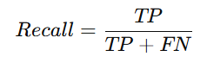
Gambar 2.6 Rumus Recall
- TP (True Positive) → jumlah data positif yang berhasil diprediksi benar sebagai positif.
- FN (False Negative) → jumlah data positif yang salah diprediksi sebagai negatif.

BAB III
METODOLOGI PENELITIAN

Analisa Kebutuhan
Analisa kebutuhan dilakukan untuk memahami kebutuhan pengguna dan system yang berkaitan dengan pengembangan implementasi algoritma Support Vector Machine untuk deteksi hoaks pada berita online dengan menggunakan bahasa pemrograman Python.

Pada penelitian ini, spesifikasi perangkat keras dan perangkat lunak yang digunakan adalah:
Tabel 3.1 Spesifikasi Perangkat Keras dan Perangkat Lunak
Perangkat Keras | Spesifikasi
Processor | Intel Core i5-12450H
SSD | 512 Gb
RAM | 8 Gb
Perangkat Lunak | Spesifikasi
Sistem Operasi | Windows 11
Aplikasi Simulator | Google Colab
Bahasa Pemrograman | Pyhton 3.x
Library Python | Scikit-learn
Library Python | Pandas
Library Python | Matplotlib
Library Python | NumPy
Library Python | NTLK

3.2 Kerangka Kerja Penelitian
Penelitian ini akan dilaksanakan dengan mengikuti kerangka kerja yang sistematis untuk memastikan alur penelitian berjalan dengan logis dan terstruktur. Kerangka kerja ini mengadopsi alur kerja standar dalam proyek machine learning untuk klasifikasi teks, yang telah terbukti efektif dalam berbagai penelitian sejenis. Secara visual, alur penelitian dapat digambarkan dalam diagram berikut:
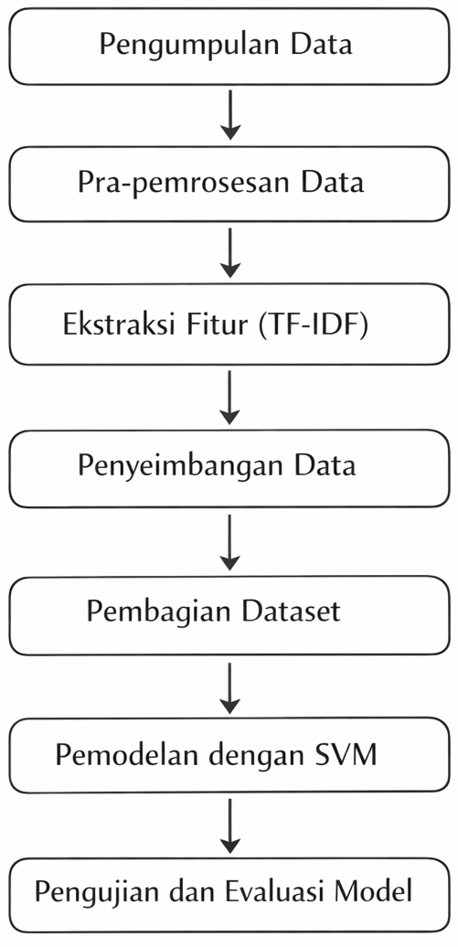
Gambar 3.1 Kerangka Kerja Penelitian

Pengumpulan Data
Tahap pengumpulan data merupakan tahap awal yang sangat penting dalam penelitian ini karena kualitas dan kuantitas data berpengaruh langsung terhadap kinerja model klasifikasi yang dibangun. Dataset yang digunakan dalam penelitian ini terdiri atas dua kelas, yaitu berita hoaks dan berita fakta.
- Data Berita Hoaks
Data berita hoaks diperoleh dari situs web pemeriksa fakta TurnBackHoax.id yang dikelola oleh Masyarakat Anti Fitnah Indonesia (MAFINDO). Situs ini menyediakan arsip berita yang telah diverifikasi dan diklasifikasikan sebagai hoaks, lengkap dengan narasi berita serta klarifikasi faktanya. Data yang diambil berupa teks berita yang memuat judul dan isi utama berita.
- Data Berita Fakta
Data berita fakta diperoleh dari beberapa portal berita online nasional yang telah terverifikasi oleh Dewan Pers dan memiliki reputasi tinggi, yaitu Kompas.com dan Detik.com. Artikel berita yang diambil merupakan berita faktual yang dipublikasikan secara resmi oleh media tersebut.
Proses pengumpulan data dilakukan dengan menghimpun artikel berita online berbahasa Indonesia dari masing-masing sumber, kemudian dilakukan pelabelan kelas sesuai dengan kategori hoaks atau fakta berdasarkan sumber asalnya. Total dataset yang digunakan dalam penelitian ini berjumlah 3.000 artikel berita, yang terdiri atas 2.000 data latih (training data) dan 1.000 data uji (testing data), dengan komposisi kelas yang relatif seimbang antara berita hoaks dan berita fakta. Pembagian ini dilakukan untuk menghindari ketidakseimbangan kelas (class imbalance) yang dapat memengaruhi kinerja model klasifikasi.

Pra-Pemrosesan Data (Data Preprocessing)
Tahap pra-pemrosesan data merupakan tahapan awal dalam pemrosesan teks yang bertujuan untuk menyiapkan data agar dapat diolah secara optimal oleh algoritma machine learning. Pada penelitian ini, pra-pemrosesan dilakukan untuk membersihkan dan menstandarkan teks berita sehingga informasi yang tidak relevan dapat dihilangkan sebelum dilakukan ekstraksi fitur dan pemodelan.
Tahapan pra-pemrosesan data yang diterapkan dalam penelitian ini meliputi beberapa langkah sebagai berikut.

Case Folding
Langkah pertama adalah mengubah seluruh teks menjadi huruf kecil (lowercase) untuk menghindari perbedaan makna akibat perbedaan kapitalisasi. Sebagai contoh, kata “Hoaks”, “hoaks”, dan “HOAKS” akan dianggap sama setelah dilakukan case folding.
Tabel 3.2 Contoh Case Folding
Teks Asli | "Berita Ini HOAKS dan Jangan Sebar Lagi!"
Hasil | "berita ini hoaks dan jangan sebar lagi"

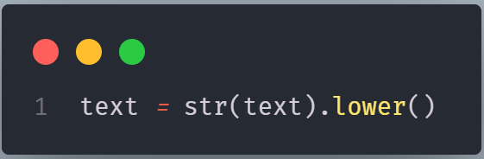
Gambar 3.2 Code Python Case Folding
Langkah ini juga membantu mengurangi dimensi data dan mempercepat proses ekstraksi fitur, karena kata yang berbeda kapitalisasinya tidak akan dihitung sebagai entitas berbeda.

Pembersihan Karakter
Tahapan ini bertujuan untuk menghapus seluruh karakter yang tidak memiliki makna linguistik seperti angka, tanda baca, emoji, atau simbol lainnya. Proses ini dilakukan menggunakan ekspresi reguler (regular expression) dengan pola yang hanya mempertahankan huruf alfabet dan spasi.
Tabel 3.3 Pembersihan Karakter
Teks Asli | "COVID-19!!! Ini bukan fakta, tapi HOAKS 😡 #waspada"
Hasil | "covid ini bukan fakta tapi hoaks waspada"

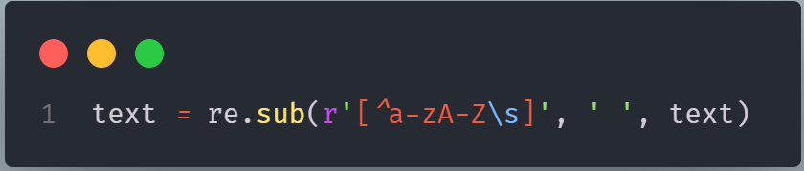
Gambar 3.3 Code Python Pembersihan Karakter

Tokenisasi
Tahap tokenisasi adalah proses memecah teks menjadi potongan-potongan kata yang disebut token. Proses ini dilakukan menggunakan fungsi word_tokenize() dari pustaka Natural Language Toolkit (nltk). Setiap token akan diperlakukan sebagai satuan analisis dalam proses pembobotan TF-IDF pada tahap selanjutnya.
Tabel 3.4 Tokenisasi
Teks Asli | "berita ini hoaks dan jangan sebar lagi"
Hasil | ['berita', 'ini', 'hoaks', 'dan', 'jangan', 'sebar', 'lagi']

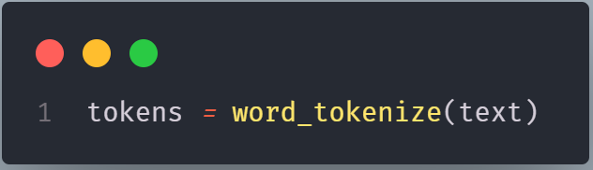
Gambar 3.4 Code Python Tokenisasi

Penghapusan Stopword
Stopword adalah kata-kata umum dalam bahasa yang sering muncul tetapi tidak memiliki kontribusi besar terhadap makna atau konteks, seperti “yang”, “dan”, “atau”, “adalah”, “di”, “ke”, “dari”, dan sebagainya.
Penghapusan dilakukan menggunakan daftar stopwords bahasa Indonesia dari pustaka nltk.corpus.stopwords.
Tabel 3.5 Penghapusan Stopword
Sebelum | ['berita', 'ini', 'hoaks', 'dan', 'jangan', 'sebar', 'lagi']
Sesudah | ['berita', 'hoaks', 'jangan', 'sebar']

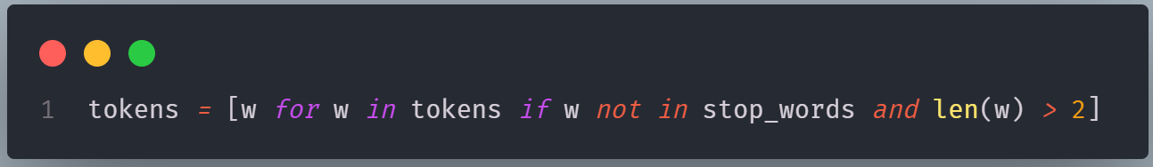
Gambar 3.5 Code Python Tokenisasi

Penggabungan Teks
Setelah stopword dihapus, token-token yang tersisa digabung kembali menjadi kalimat yang sudah bersih dan ringkas. Kalimat hasil rekonstruksi inilah yang kemudian disimpan ke dalam kolom baru bernama text_cleaned pada dataframe utama. Kolom text_cleaned menjadi input utama dalam proses ekstraksi fitur menggunakan TF-IDF Vectorizer.
Tabel 3.6 Penggabungan Teks
Sebelum | ['berita', 'hoaks', 'jangan', 'sebar']
Sesudah | "berita hoaks jangan sebar"

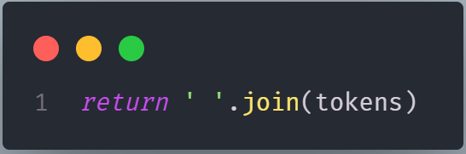
Gambar 3.6 Code Python Penggabungan Teks

Ekstraksi Fitur (TF-IDF)
Setelah proses pra-pemrosesan selesai, data teks yang telah dibersihkan perlu diubah ke dalam bentuk numerik agar dapat diproses oleh algoritma machine learning. Pada penelitian ini, proses ekstraksi fitur dilakukan menggunakan metode Term Frequency–Inverse Document Frequency (TF-IDF) untuk merepresentasikan teks berita dalam bentuk vektor numerik.
Metode TF-IDF bekerja dengan memberikan bobot pada setiap kata berdasarkan frekuensi kemunculannya dalam suatu dokumen (term frequency) serta tingkat keunikannya terhadap seluruh dokumen dalam dataset (inverse document frequency). Dengan pendekatan ini, kata-kata yang sering muncul namun tidak bersifat umum akan memiliki bobot yang lebih tinggi, sehingga mampu merepresentasikan karakteristik dokumen secara lebih informatif.
Ekstraksi fitur TF-IDF diterapkan pada data teks hasil pra-pemrosesan yang tersimpan dalam kolom text_cleaned. Hasil dari proses ini berupa matriks vektor numerik yang selanjutnya digunakan sebagai input pada tahap pemodelan menggunakan algoritma Support Vector Machine (SVM). Penggunaan metode TF-IDF dipilih karena telah terbukti efektif dalam penelitian terdahulu untuk membedakan karakteristik teks antara berita hoaks dan berita fakta (DickiPrabowo et al., 2025).
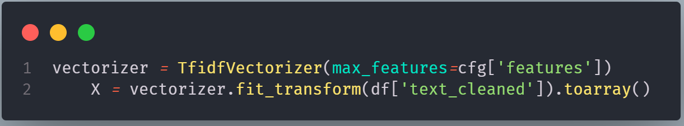
Gambar 3.7 Code Python TF-IDF

Penyeimbangan Data
Penyeimbangan data dilakukan untuk mengatasi ketidakseimbangan jumlah data pada masing-masing kelas dalam dataset. Ketidakseimbangan data dapat menyebabkan model cenderung memprediksi kelas mayoritas dan menurunkan kemampuan model dalam mengenali kelas minoritas.
Pada penelitian ini, penyeimbangan data dilakukan pada dataset hasil ekstraksi fitur dan sebelum pembagian data latih dan data uji. Tahapan ini bertujuan untuk menghasilkan distribusi kelas yang lebih seimbang sehingga proses pelatihan model dapat berjalan secara optimal.

Pembagian Dataset
Dataset hasil ekstraksi fitur yang telah direpresentasikan dalam bentuk vektor numerik selanjutnya dibagi menjadi dua bagian, yaitu data latih (training set) dan data uji (testing set). Pembagian dataset ini bertujuan untuk melatih model klasifikasi serta mengevaluasi kinerjanya secara objektif menggunakan data yang belum pernah dilihat sebelumnya.
Pada penelitian ini, dataset dibagi menjadi 2.000 data latih (training data) dan 1.000 data uji (testing data) dari total 3.000 data yang digunakan. Data latih digunakan dalam proses pelatihan model Support Vector Machine (SVM), sedangkan data uji digunakan untuk mengukur performa model melalui proses pengujian dan evaluasi.
Pembagian dataset dilakukan secara acak untuk memastikan bahwa data latih dan data uji memiliki distribusi kelas yang seimbang antara berita hoaks dan berita fakta, sehingga model yang dihasilkan tidak mengalami bias terhadap salah satu kelas.

Pemodelan dengan SVM
Pemodelan dilakukan dengan membangun model klasifikasi berita menggunakan algoritma Support Vector Machine (SVM). Pada penelitian ini, implementasi algoritma SVM menggunakan pustaka Scikit-learn dengan modul Support Vector Classifier (SVC). Data latih yang telah direpresentasikan dalam bentuk vektor numerik hasil ekstraksi fitur TF-IDF, beserta label kelasnya (hoaks dan fakta), digunakan sebagai masukan dalam proses pelatihan model.
Pada tahap pelatihan, model SVM mempelajari pola dan karakteristik data latih untuk menentukan hyperplane pemisah yang optimal, sehingga mampu membedakan antara kelas berita hoaks dan berita fakta secara maksimal. Model yang dihasilkan dari proses ini selanjutnya digunakan pada tahap pengujian untuk mengevaluasi kinerjanya dalam mendeteksi berita hoaks menggunakan data uji.

Pengujian dan Evaluasi Model
Model Support Vector Machine (SVM) yang telah dilatih selanjutnya diuji menggunakan data uji (testing data) yang tidak digunakan selama proses pelatihan. Tahap pengujian ini bertujuan untuk mengetahui kemampuan model dalam mengklasifikasikan berita hoaks dan berita fakta pada data yang belum pernah dilihat sebelumnya.
Hasil prediksi model terhadap data uji dibandingkan dengan label asli untuk membentuk Confusion Matrix. Confusion Matrix digunakan untuk menggambarkan jumlah prediksi yang benar dan salah yang dihasilkan oleh model, sehingga dapat memberikan gambaran menyeluruh mengenai kinerja model klasifikasi.
Berdasarkan Confusion Matrix tersebut, kinerja model dievaluasi menggunakan beberapa metrik evaluasi, yaitu accuracy, precision, dan recall. Accuracy digunakan untuk mengukur tingkat ketepatan klasifikasi secara keseluruhan, precision digunakan untuk mengukur ketepatan model dalam memprediksi kelas berita hoaks, sedangkan recall digunakan untuk mengukur kemampuan model dalam mendeteksi seluruh berita hoaks yang ada dalam data uji.
Hasil pengujian dan perhitungan metrik evaluasi ini selanjutnya disajikan dan dibahas secara rinci pada BAB IV sebagai dasar dalam menilai keberhasilan model klasifikasi yang dibangun pada penelitian ini.

BAB IV
HASIL DAN PEMBAHASAN

Hasil
Bab ini menyajikan hasil penerapan algoritma Support Vector Machine (SVM) dalam mendeteksi berita hoaks berdasarkan teks berita online berbahasa Indonesia. Dataset yang digunakan merupakan gabungan dari beberapa sumber data, yaitu TurnBackHoax.id sebagai sumber berita hoaks serta Kompas.com dan Detik.com sebagai sumber berita fakta, dengan total data sebanyak 3.000 artikel berita.
Pada bab ini ditampilkan hasil pengolahan dataset, hasil pra-pemrosesan teks, penyeimbangan data, serta hasil pelatihan dan pengujian model SVM. Selain itu, bab ini juga menyajikan hasil evaluasi kinerja model menggunakan beberapa metrik evaluasi, yaitu accuracy, precision, dan recall, yang diperoleh dari pengujian terhadap data uji. Seluruh hasil tersebut selanjutnya dianalisis dan dibahas untuk menilai efektivitas model dalam mendeteksi berita hoaks.

Dataset
Dataset yang digunakan dalam penelitian ini merupakan dataset hasil penggabungan dari beberapa sumber data berita online berbahasa Indonesia. Proses pengolahan dataset pada tahap ini bertujuan untuk menghasilkan data yang siap digunakan pada tahap penyeimbangan data, pelatihan, dan pengujian model klasifikasi.

4.2.1 Sumber dan Struktur Dataset
Dataset yang digunakan dalam penelitian ini terdiri atas empat berkas utama dengan format Comma-Separated Values (CSV), yang diperoleh dari beberapa sumber berita online berbahasa Indonesia. Rincian sumber dataset yang digunakan ditunjukkan pada Tabel 4.1.

Tabel 4.1 Sumber Dataset
No | Nama File | Jumlah Data (Baris) | Jenis Data | Keterangan
1 | DataBerita.csv | 614 | Campuran | Berita umum (hoaks dan fakta)
2 | turnbackhoax.csv | 3.071 | Hoaks | Dataset hasil verifikasi TurnBackHoax.id
3 | berita.csv | 541 | Fakta | Berita aktual dari portal berita terpercaya
4 | DataDetik.csv | 4.945 | Fakta | Artikel berita dari situs Detik.com

Berkas DataBerita.csv berisi berita umum yang dikumpulkan dari berbagai sumber dan mencakup berita hoaks maupun berita fakta tanpa pemisahan kelas secara langsung. Dataset turnbackhoax.csv merupakan kumpulan berita hoaks yang bersumber dari TurnBackHoax.id, yaitu situs pemeriksa fakta resmi di Indonesia yang dikelola oleh Masyarakat Anti Fitnah Indonesia (MAFINDO).
Dataset berita.csv dan DataDetik.csv berisi berita faktual yang berasal dari portal berita nasional terpercaya. Dataset berita.csv mencakup berita dari beberapa media daring seperti Kompas.com, CNN Indonesia, dan Liputan6, sedangkan DataDetik.csv secara khusus berisi artikel berita yang diperoleh dari Detik.com.
Seluruh dataset yang digunakan memuat teks berita dalam bahasa Indonesia, namun memiliki variasi struktur kolom. Sebagian dataset menggunakan kolom Content, sebagian menggunakan Title, dan sebagian lainnya telah memiliki kolom teks_berita. Oleh karena itu, dilakukan penyeragaman struktur dataset agar seluruh data memiliki skema yang konsisten.
Setelah proses penyesuaian struktur dilakukan, setiap dataset disusun ke dalam dua kolom utama, yaitu:
- teks_berita, yang berisi teks berita atau judul berita yang digunakan sebagai masukan utama model, dan
- label, yang menunjukkan kategori kelas berita, yaitu hoaks atau fakta.
Berdasarkan hasil penggabungan seluruh dataset dari masing-masing sumber, diperoleh total data awal sebanyak 9.171 data. Selanjutnya dilakukan proses penyesuaian dan pembersihan data, termasuk penghapusan data duplikat dan data yang tidak memenuhi kriteria penelitian.

4.2.2 Penggabungan Dataset
Setiap berkas Dataset dibaca menggunakan pustaka pandas dengan fungsi read_csv(). Selanjutnya dilakukan proses pengecekan terhadap setiap file untuk memastikan:
- Dataset dapat dimuat dengan benar (tidak missing atau corrupted).
- Setiap kolom utama (teks_berita dan label) tersedia dan memiliki format string.
- Tidak terdapat baris kosong atau nilai NaN pada kolom penting.
Setelah dipastikan valid, semua Dataset digabungkan menggunakan fungsi pd.concat() dengan parameter ignore_index=True untuk membentuk satu DataFrame utama yang homogen. Proses penggabungan ini menghasilkan Dataset terpadu yang memuat ribuan baris teks berita dengan label klasifikasi yang jelas.

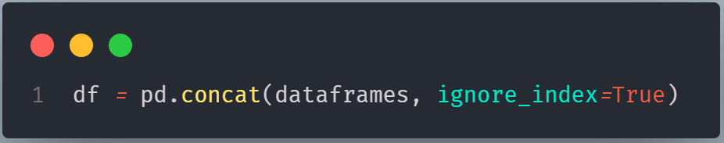
Gambar 4.1 Proses penggabungan dataset dari berbagai sumber
- pd.concat() fungsi dari pandas untuk menggabungkan beberapa objek seperti DataFrame atau Series.
- dataframes biasanya berupa list yang berisi beberapa DataFrame yang ingin digabungkan.
- ignore_index=True mengatur agar indeks dari hasil gabungan di-reset (tidak mempertahankan indeks lama dari masing-masing DataFrame).
- df variabel hasil gabungan dari semua DataFrame dalam list dataframes.

4.2.3 Penyesuaian dan Pembersihan Dataset
Tahapan ini bertujuan untuk memastikan bahwa data yang akan digunakan dalam pelatihan model memiliki format yang seragam, bebas dari nilai kosong, duplikasi, maupun kesalahan label. Kualitas data pada tahap ini sangat berpengaruh terhadap performa model machine learning, karena data yang kotor dapat menyebabkan penurunan akurasi dan bias hasil klasifikasi.
Proses pembersihan dilakukan secara sistematis dalam beberapa tahap berikut:
- Penyesuaian Nama Kolom
Setiap file Dataset memiliki struktur dan nama kolom yang berbeda, misalnya:
- Beberapa menggunakan kolom “Content” untuk isi berita,
- Sebagian menggunakan “Title”,
- Dan sebagian sudah memiliki kolom “teks_berita”.
Agar semua file dapat digabung dengan baik, dilakukan standarisasi nama kolom menjadi format yang seragam:
Tabel 4. 2 Penyesuaian nama kolom
Kolom Asli | Kolom Baru | Keterangan
Content | teks_berita | Isi berita utama
Title | teks_berita | Judul berita jika tidak ada isi lengkap
label | label | Kelas berita (hoaks / fakta)

Tabel ini menjelaskan proses penyamaan atau penggabungan nama kolom agar dataset lebih seragam:
- Kolom Content dan Title digabungkan menjadi satu kolom baru bernama teks_berita.
- Kolom label tetap digunakan sebagai penanda kategori berita.
- Penghapusan Nilai Kosong (Missing Values)
Setelah kolom diseragamkan, dilakukan pemeriksaan terhadap baris yang memiliki nilai kosong (missing values) pada kolom teks_berita maupun label. Baris dengan nilai kosong dihapus menggunakan fungsi:
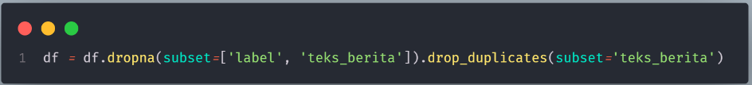
Gambar 4.2 Proses Penghapusan nilai kosong
- df → variabel yang berisi DataFrame (data tabel yang dikelola dengan pandas).
- dropna() → fungsi pandas untuk menghapus baris atau kolom yang memiliki nilai kosong (NaN).
- subset=['label', 'teks_berita'] → berarti hanya akan memeriksa dua kolom ini. Jika salah satu di antaranya kosong, baris tersebut akan dihapus.
- Penghapusan Duplikasi Teks (Duplicate Removal)
Tahapan berikutnya adalah menghapus entri berita yang memiliki isi teks sama. Duplikasi dapat muncul karena:
- Berita yang sama terdapat di dua sumber berbeda, atau
- Dataset gabungan memuat data yang telah direplikasi.
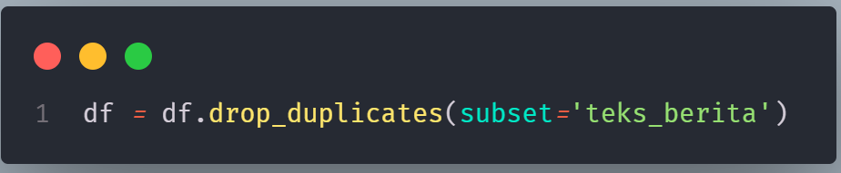
Gambar 4.3 Fungsi penghapusan duplikat
- drop_duplicates()
digunakan untuk menghapus baris-baris data yang memiliki isi kolom yang sama (duplikat) di dalam sebuah DataFrame.
- subset='teks_berita'
pengecekan duplikat hanya dilakukan berdasarkan kolom teks_berita.
- Validasi Nilai Label
Validasi label dilakukan untuk memastikan bahwa hanya terdapat dua kategori kelas yang sah, yaitu “hoaks” dan “fakta”. Langkah ini mencegah model menerima label yang tidak dikenal (misalnya “false”, “true”, atau “tidak valid”). Proses validasi dilakukan dengan cara:
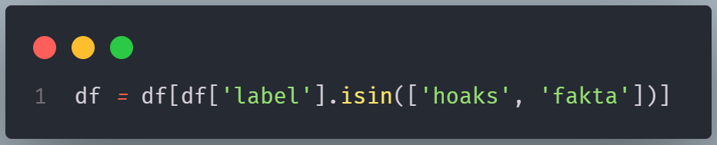
Gambar 4.4 Fungsi Validasi Nilai Label
Menyaring baris pada DataFrame df hanya yang bernilai True dari hasil pengecekan sebelumnya. Artinya, hanya baris dengan label 'hoaks' atau 'fakta' yang disimpan.
- Hasil Akhir Pembersihan Data
Setelah seluruh tahapan pembersihan dan penyesuaian struktur dataset dilakukan, diperoleh dataset hasil pembersihan yang siap digunakan pada tahap analisis selanjutnya. Proses pembersihan ini dilakukan secara otomatis menggunakan bahasa pemrograman Python pada lingkungan Google Colaboratory.
Berdasarkan hasil eksekusi kode, dataset yang berhasil dimuat dan dibersihkan berasal dari empat berkas utama, yaitu DataBerita.csv, turnbackhoax.csv, berita.csv, dan DataDetik.csv. Jumlah data dari masing-masing berkas serta total data setelah proses pembersihan ditunjukkan pada gambar berikut.
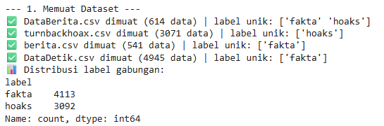
Gambar 4.5 Hasil Pemuatan dan Pembersihan Dataset
Proses pembersihan data menghasilkan total 7.205 data yang telah memenuhi kriteria kelayakan data, dengan karakteristik sebagai berikut:
- Seluruh dataset telah diseragamkan ke dalam dua kolom utama, yaitu teks_berita dan label.
- Tidak terdapat nilai kosong (missing value) pada kolom teks maupun label.
- Data duplikat berhasil diidentifikasi dan dihapus sehingga setiap baris data bersifat unik.
- Label data telah tervalidasi dan hanya terdiri dari dua kelas, yaitu hoaks dan fakta.
Gambar 4.5 memperlihatkan ringkasan hasil pemuatan dan pembersihan dataset, termasuk jumlah data dari masing-masing sumber serta total data yang siap digunakan sebelum dilakukan tahap penyeimbangan data dan seleksi dataset penelitian.

Pra-Pemrosesan Data
Bagian ini menyajikan hasil dari proses pra-pemrosesan data teks yang telah dijelaskan pada BAB III. Pra-pemrosesan diterapkan pada dataset hasil pengolahan sebelumnya untuk menghasilkan data teks yang lebih bersih dan siap digunakan pada tahap ekstraksi fitur.

Hasil Pra-Pemrosesan Teks
Hasil pra-pemrosesan teks ditunjukkan melalui perbandingan antara teks berita sebelum dan sesudah dilakukan pra-pemrosesan. Proses ini menghasilkan teks yang telah dibersihkan dari karakter non-alfabet, diseragamkan ke dalam bentuk huruf kecil, serta dihilangkan kata-kata umum yang tidak memiliki kontribusi signifikan terhadap proses klasifikasi.
Gambar berikut menyajikan contoh perubahan teks berita setelah pra-pemrosesan dilakukan.
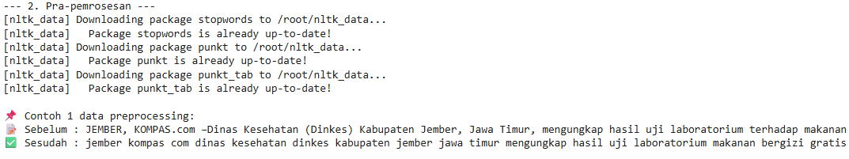
Gambar 4.6 Hasil Pra-Pemrosesan
Berdasarkan hasil pra-pemrosesan tersebut, teks berita menjadi lebih ringkas dan konsisten karena penghapusan karakter non-alfabet dan kata-kata umum. Proses ini mengurangi variasi kata yang tidak relevan serta mempersiapkan data teks agar lebih efektif pada tahap ekstraksi fitur menggunakan TF-IDF.

Ekstrasi Fitur (TF-IDF)
Setelah data teks melalui tahap pra-pemrosesan, diperlukan suatu metode untuk mengubah data teks tersebut ke dalam bentuk numerik agar dapat diproses oleh algoritma machine learning. Tahap ini dikenal sebagai ekstraksi fitur, yang bertujuan untuk merepresentasikan teks berita dalam bentuk vektor angka yang mencerminkan karakteristik penting dari setiap dokumen.
Pada penelitian ini, metode Term Frequency–Inverse Document Frequency (TF-IDF) digunakan sebagai teknik ekstraksi fitur. TF-IDF dipilih karena mampu memberikan bobot yang lebih tinggi pada kata-kata yang bersifat informatif dan jarang muncul pada keseluruhan dokumen, sehingga representasi fitur yang dihasilkan lebih efektif dalam membedakan berita hoaks dan berita fakta.

Konversi Data Teks ke Bentuk Numerik
Setelah tahap pra-pemrosesan selesai, data teks yang telah dibersihkan perlu dikonversi ke dalam bentuk numerik agar dapat diproses oleh algoritma Support Vector Machine (SVM). Proses konversi ini dilakukan menggunakan metode Term Frequency–Inverse Document Frequency (TF-IDF).
TF-IDF bekerja dengan memberikan bobot pada setiap kata berdasarkan tingkat kepentingannya di dalam suatu dokumen dan keseluruhan kumpulan dokumen (corpus). Kata yang sering muncul dalam satu dokumen tetapi jarang muncul pada dokumen lain akan memiliki bobot yang lebih tinggi, sehingga dianggap lebih representatif dalam membedakan kelas berita hoaks dan fakta.
Pada penelitian ini, proses ekstraksi fitur TF-IDF diterapkan menggunakan pustaka scikit-learn dengan parameter max_features = 1000, yang berarti hanya 1.000 kata paling relevan yang dipilih sebagai fitur. Proses ini menghasilkan matriks fitur numerik dari 7.205 data teks berita, yang selanjutnya digunakan pada tahap penyeimbangan data dan pemodelan.
Hasil proses ekstraksi fitur TF-IDF ditunjukkan pada Gambar 4.7, yang memperlihatkan jumlah data yang berhasil dikonversi serta jumlah fitur yang digunakan.
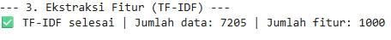
Gambar 4.7 Hasil Ekstraksi Fitur TF-IDF
Gambar ini menampilkan hasil eksekusi proses ekstraksi fitur TF-IDF pada Google Colaboratory yang menunjukkan jumlah data teks yang diproses sebanyak 7.205 data dengan jumlah fitur yang digunakan sebesar 1.000 fitur.

Penyeimbangan Data
Tahap penyeimbangan data dilakukan untuk memastikan bahwa jumlah data pada masing-masing kelas, yaitu hoaks dan fakta, memiliki distribusi yang seimbang sebelum proses pelatihan model dilakukan. Keseimbangan distribusi kelas merupakan aspek penting dalam pembelajaran machine learning karena ketimpangan data dapat menyebabkan model bias terhadap kelas mayoritas dan menurunkan kemampuan generalisasi terhadap kelas minoritas.
Pada penelitian ini, penyeimbangan data dilakukan melalui seleksi dataset penelitian, yaitu dengan memilih jumlah data yang sama untuk masing-masing kelas dari dataset awal hasil pengumpulan dan pembersihan data. Pendekatan ini dipilih karena dataset awal memiliki ukuran yang relatif besar, sehingga pemilihan subset data yang seimbang dianggap cukup representatif tanpa perlu melakukan teknik penyeimbangan sintetis seperti oversampling atau SMOTE.

Analisis Distribusi Label Sebelum Penyeimbangan
Setelah tahap pra-pemrosesan dan penggabungan dataset selesai, diperoleh dataset awal hasil pembersihan sebanyak 7.205 data berita. Dataset ini kemudian dianalisis untuk mengetahui distribusi label sebelum dilakukan proses penyeimbangan data.
Hasil analisis menunjukkan bahwa distribusi data antar kelas tidak seimbang, di mana jumlah data dengan label hoaks lebih banyak dibandingkan data dengan label fakta. Kondisi ketidakseimbangan ini berpotensi menyebabkan model lebih dominan mempelajari pola dari kelas mayoritas dan mengabaikan karakteristik kelas minoritas.
Tabel 4.3 Distribusi Label Dataset Awal Sebelum Penyeimbangan
Label | Jumlah Data | Persentase
Hoaks | 3092 | 42,91%
Fakta | 4113 | 57,09%
Total | 7.205 | 100%

Proses Penyeimbangan Data
Untuk mengatasi ketidakseimbangan distribusi kelas pada dataset awal, dilakukan proses penyeimbangan data melalui seleksi dataset penelitian. Pada tahap ini, dipilih masing-masing 1.500 data berita hoaks dan 1.500 data berita fakta dari dataset awal.
Pemilihan data dilakukan secara acak menggunakan bahasa pemrograman Python untuk memastikan bahwa data yang dipilih bersifat representatif dan tidak menimbulkan bias tertentu. Proses ini tidak melibatkan pembuatan data sintetis maupun perubahan label, melainkan hanya pemilihan subset data yang seimbang dari dataset awal.
Dengan pendekatan ini, diperoleh dataset penelitian yang memiliki distribusi kelas seimbang dan siap digunakan pada tahap pelatihan dan pengujian model.

Hasil Penyeimbangan Data
Setelah proses penyeimbangan data melalui seleksi dataset penelitian dilakukan, diperoleh dataset akhir yang memiliki distribusi kelas seimbang antara berita hoaks dan berita fakta, masing-masing sebanyak 1.500 data.
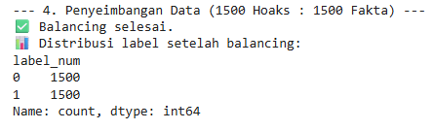
Gambar 4.8 Distribusi Label Setelah Penyeimbangan Data
Gambar 4.8 menunjukkan hasil distribusi label setelah proses penyeimbangan data dilakukan, di mana jumlah data pada masing-masing kelas, yaitu hoaks dan fakta, telah seimbang dengan jumlah masing-masing sebanyak 1.500 data. Hasil ini diperoleh berdasarkan output eksekusi kode Python pada Google Colaboratory.

Pembagian Dataset
Setelah diperoleh dataset akhir hasil penyeimbangan data sebanyak 3.000 data (1.500 berita hoaks dan 1.500 berita fakta) serta direpresentasikan dalam bentuk vektor numerik menggunakan TF-IDF, langkah selanjutnya adalah melakukan pembagian dataset menjadi data pelatihan dan data pengujian.
Pembagian dataset dilakukan untuk mengevaluasi kemampuan model dalam menggeneralisasi data yang belum pernah dilihat sebelumnya. Pada penelitian ini, dataset dibagi menjadi dua bagian sebagai berikut:
  - Data pelatihan (training set) sebanyak 2.000 data, yang digunakan untuk melatih model Support Vector Machine (SVM).
  - Data pengujian (testing set) sebanyak 1.000 data, yang digunakan untuk menguji performa model terhadap data yang belum pernah dilihat sebelumnya.
Pembagian data dilakukan menggunakan fungsi train_test_split() dari pustaka scikit-learn dengan parameter test_size=1000 dan stratify=y. Penggunaan parameter stratify bertujuan untuk menjaga proporsi kelas hoaks dan fakta tetap seimbang pada data pelatihan maupun data pengujian.
Dengan pembagian ini, distribusi kelas pada kedua subset tetap representatif dan memungkinkan evaluasi performa model dilakukan secara objektif.
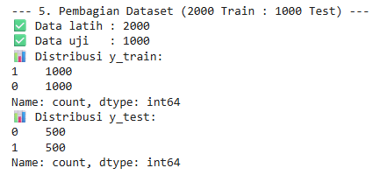
Gambar 4.9 Hasil Pembagian Dataset Menjadi Data Pelatihan dan Data Pengujian

Pemodelan dengan Support Vector Machine (SVM)
Pada tahap ini dilakukan proses pelatihan (training) dan pengujian (testing) model Support Vector Machine (SVM) untuk mendeteksi berita hoaks berbasis teks. Model SVM dipilih karena kemampuannya dalam menangani data berdimensi tinggi, seperti data teks hasil ekstraksi fitur TF-IDF, serta efektivitasnya dalam memisahkan dua kelas data menggunakan hyperplane optimal.
Dalam penelitian ini, dilakukan perbandingan dua jenis kernel SVM, yaitu kernel Linear dan kernel Radial Basis Function (RBF). Perbandingan ini bertujuan untuk mengetahui kernel yang memberikan performa terbaik dalam mengklasifikasikan berita hoaks dan fakta pada dataset penelitian.

Konfigurasi Model dan Parameter Eksperimen
Model SVM diuji menggunakan dua konfigurasi kernel, yaitu Linear dan RBF, dengan parameter yang disamakan agar perbandingan performa dilakukan secara adil (fair comparison).
Tabel 4.4 Konfigurasi Model SVM
Parameter | Kernel Linear | Kernel RBF
Jumlah fitur TF-IDF | 1000 | 1000
Nilai C (Regularization) | 1.0 | 1.0
Pembagian data | 2.000 : 1.000 | 2.000 : 1.000
Sratifikasi kelas | Aktif (stratify=y) | Aktif (stratify=y)
Random state | 42 | 42

Kernel Linear digunakan untuk membangun hyperplane linier yang memisahkan dua kelas data, sedangkan kernel RBF digunakan untuk menangani data yang tidak terpisah secara linier dengan memproyeksikan data ke ruang berdimensi lebih tinggi.

Proses Pelatihan Model
Pada tahap pelatihan, model SVM dilatih menggunakan 2.000 data pelatihan (X_train dan y_train) hasil ekstraksi fitur TF-IDF. Proses pelatihan dilakukan menggunakan pustaka scikit-learn dengan parameter C = 1.0.
Parameter C berfungsi sebagai pengontrol tingkat regularisasi yang mengatur keseimbangan antara margin pemisah dan kesalahan klasifikasi. Nilai C yang digunakan bersifat default untuk menghindari overfitting dan menjaga generalisasi model.
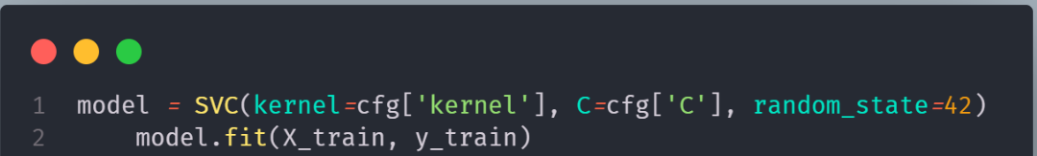
Gambar 4.10 Proses Pelatihan Model SVM Menggunakan Data Pelatihan

Proses Pengujian Model
Setelah model selesai dilatih, dilakukan proses pengujian menggunakan 1.000 data pengujian (X_test) untuk mengevaluasi kemampuan model dalam mengklasifikasikan data yang belum pernah dilihat sebelumnya.
Model menghasilkan prediksi label menggunakan fungsi prediksi dari SVM, yang kemudian dibandingkan dengan label sebenarnya (y_test) untuk menghitung metrik evaluasi seperti accuracy, precision, recall, dan F1-score.
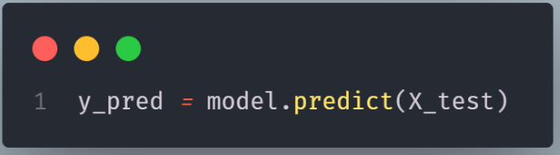
Gambar 4.11 Proses Prediksi Label Menggunakan Model SVM

Hasil Evaluasi Model
Tahap evaluasi dilakukan untuk menilai kinerja algoritma Support Vector Machine (SVM) dalam mendeteksi berita hoaks dan fakta berdasarkan hasil pembelajaran yang telah dilakukan pada data teks berbahasa Indonesia. Evaluasi dilakukan terhadap dua konfigurasi model, yaitu SVM dengan kernel Linear dan SVM dengan kernel Radial Basis Function (RBF).
Kedua model diuji menggunakan parameter yang sama, yaitu nilai regularisasi C=1.0 dan jumlah fitur TF-IDF sebanyak 1000, sehingga perbandingan kinerja antar model dapat dilakukan secara objektif (fair comparison). Proses evaluasi dilakukan menggunakan data uji sebanyak 1000 data (sekitar 33% dari total dataset), sementara 2000 data lainnya digunakan sebagai data latih.
Kinerja model diukur menggunakan empat metrik evaluasi utama, yaitu Accuracy, Precision, Recall, dan F1-Score, yang dihitung berdasarkan hasil prediksi model terhadap data uji. Keempat metrik tersebut digunakan untuk memberikan gambaran menyeluruh mengenai kemampuan model dalam mengklasifikasikan berita hoaks dan berita fakta secara tepat.

Confusion Matrix Model
Sebagai langkah awal dalam evaluasi kinerja model klasifikasi, digunakan confusion matrix untuk menggambarkan perbandingan antara label aktual dengan label hasil prediksi model. Confusion matrix memberikan informasi dasar mengenai jumlah prediksi yang benar dan salah pada masing-masing kelas, sehingga menjadi dasar dalam perhitungan metrik evaluasi seperti accuracy, precision, recall, dan F1-score.
Pada penelitian ini, confusion matrix digunakan untuk mengevaluasi dua konfigurasi model Support Vector Machine (SVM), yaitu SVM dengan kernel Linear dan SVM dengan kernel Radial Basis Function (RBF).
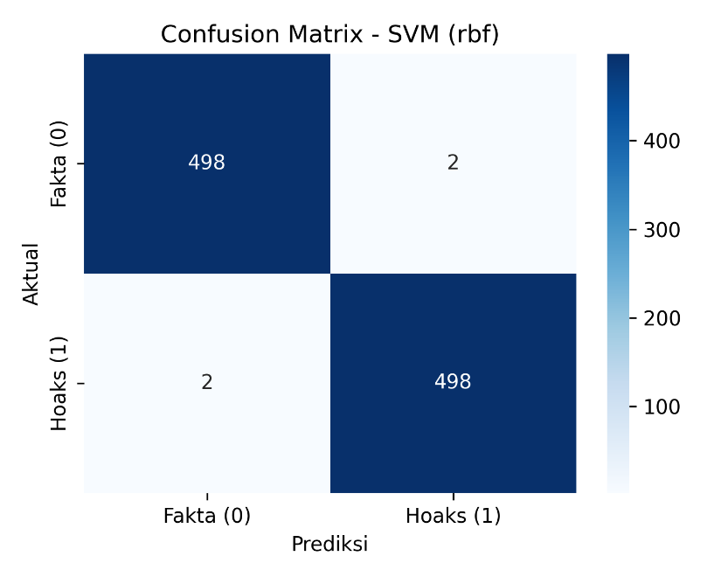
Gambar 4.12 Confusion Matrix Model SVM Kernel RBF

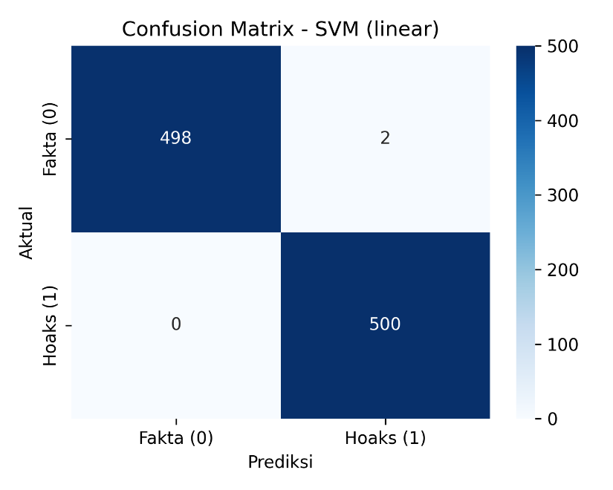
Gambar 4.13 Confusion Matrix Model SVM Kernel Linear

Confusion matrix terdiri dari empat komponen utama sebagai berikut:
- True Positive (TP)
Merupakan jumlah data berita hoaks yang diprediksi sebagai hoaks oleh model dan memang benar berlabel hoaks. Nilai ini menunjukkan kemampuan model dalam mengenali berita hoaks secara tepat.
- True Negative (TN)
Merupakan jumlah data berita fakta yang diprediksi sebagai fakta oleh model dan memang benar berlabel fakta. Nilai ini mencerminkan kemampuan model dalam mengidentifikasi berita faktual dengan benar.
- Fakse Positive (FP)
Merupakan jumlah data berita fakta yang salah diprediksi sebagai hoaks oleh model. Kesalahan ini menunjukkan tingkat kesalahan model dalam mengklasifikasikan berita fakta sebagai hoaks.
- False Negative (FN)
Merupakan jumlah data berita hoaks yang salah diprediksi sebagai fakta oleh model. Kesalahan ini sangat penting diperhatikan karena menunjukkan berita hoaks yang gagal terdeteksi oleh sistem.
Berdasarkan Gambar 4.12 dan Gambar 4.13, dapat dilihat bahwa kedua model SVM mampu melakukan klasifikasi dengan tingkat kesalahan yang sangat rendah. Model SVM kernel Linear menunjukkan jumlah kesalahan yang lebih sedikit dibandingkan kernel RBF, khususnya pada prediksi berita hoaks, yang ditunjukkan oleh nilai False Negative yang lebih kecil.
Nilai-nilai TP, TN, FP, dan FN yang diperoleh dari confusion matrix ini selanjutnya digunakan sebagai dasar perhitungan metrik evaluasi model yang dibahas pada subbab berikutnya.

Perhitungan Metrik Evaluasi Model
Pada subbab ini dilakukan perhitungan metrik evaluasi secara manual berdasarkan nilai TP, TN, FP, dan FN yang diperoleh dari confusion matrix (Subbab 4.8.1). Perhitungan dilakukan untuk dua model SVM, yaitu kernel Linear dan kernel RBF.
Rumus yang digunakan :
$$\text{Accuracy}=\frac{TP+TN}{TP+TN+FP+FN}$$
$$\text{Precision}=\frac{TP}{TP+FP}$$
$$\text{Recall}=\frac{TP}{TP+FN}$$
$$\text{F1-Score}=2×\frac{\left(\text{Presisi}×\text{Recall}\right)}{\left(\text{Presisi}+\text{Recall}\right)}$$

- Perhitungan Metrik SVM Kernel Linear
Berdasarkan confusion matrix SVM (linear):
TN = 498 (Fakta diprediksi Fakta)
FP = 2 (Fakta diprediksi Hoaks)
FN = 0 (Hoaks diprediksi Fakta)
TP = 500 (Hoaks diprediksi Hoaks)
Total data uji:
TP+TN+FP+FN=500+498+2+0=1000

- Accuracy
$$Accuracy=\frac{TP+TN}{TP+TN+FP+FN}$$
$$=\frac{500+498}{1000}$$
$$=\frac{998}{1000}$$
$$= 0.998 = 99.8\%$$
- Precision
$$Precision=\frac{TP}{TP+FP}$$
$$=\frac{500}{500+2}$$
$$=\frac{500}{502}$$
$$= 0.9960 = 99.60\%$$
- Recall
$$Recall=\frac{TP}{TP+FN}$$
$$=\frac{500}{500+0}$$
$$=\frac{500}{500}$$
$$= 1.0 = 100\%$$
- F1-Score
$$F1=2×\frac{Precision×Recall}{Precision+Recall}$$
$$=2×\frac{0.9960×1.0}{0.9960+1.0}$$
$$= 0.9980 = 99.80\%$$

- Perhitungan Metrik SVM Kernel RBF
Berdasarkan confusion matrix SVM (rbf):
TN = 498 (Fakta diprediksi Fakta)
FP = 2 (Fakta diprediksi Hoaks)
FN = 2 (Hoaks diprediksi Fakta)
TP = 498 (Hoaks diprediksi Hoaks)
Total data uji:
TP+TN+FP+FN=498+498+2+2=1000
- Accuracy
$$ccuracy=\frac{TP+TN}{TP+TN+FP+FN}$$
$$=\frac{498+498}{1000}$$
$$=\frac{996}{1000}$$
$$= 0.996 = 99.6\%$$
- Precision
$$Precision=\frac{TP}{TP+FP}$$
$$=\frac{498}{498+2}$$
$$=\frac{498}{500}$$
$$= 0.996 = 99.6\%$$
- Recall
$$Recall=\frac{TP}{TP+FN}$$
$$=\frac{498}{498+2}$$
$$=\frac{498}{500}$$
$$= 0.996 = 99.6\%$$
- F1-Score
$$F1=2×\frac{Precision×Recall}{Precision+Recall}$$
$$=2×\frac{0.996×0.996}{0.996+0.996}$$
$$= 0.996 = 99.6\%$$
Berdasarkan hasil perhitungan manual di atas, diperoleh nilai metrik evaluasi untuk model SVM kernel Linear dan RBF. Nilai tersebut selanjutnya dirangkum dalam bentuk tabel pada subbab 4.8.3 Hasil Evaluasi Model SVM untuk memudahkan perbandingan performa kedua model.

Hasil Evaluasi Model SVM
Berdasarkan hasil pengujian menggunakan data uji sebanyak 1.000 data, diperoleh nilai evaluasi performa model Support Vector Machine (SVM) dengan kernel Linear dan kernel Radial Basis Function (RBF). Hasil evaluasi tersebut dirangkum pada Tabel 4.9.
Tabel 4.5 Hasil Evaluasi Model SVM Kernel Linear dan RBF
Kernel | Nilai C | Jumlah Fitur (TF-IDF) | Akurasi (%) | Presisi (%) | Recall (%) | F1-Score (%)
Linear | 1.0 | 1000 | 99.8 | 99.6 | 100.0 | 99.8
RBF | 1.0 | 1000 | 99.6 | 99.6 | 99.6 | 99.6

Berdasarkan Tabel 4.9, dapat dilihat bahwa kedua model SVM menunjukkan performa yang sangat baik dalam mendeteksi berita hoaks dan fakta. Model SVM dengan kernel Linear memperoleh nilai akurasi dan F1-Score tertinggi, yaitu sebesar 99.8%, sedangkan model SVM kernel RBF memperoleh nilai F1-Score sebesar 99.6%.
Perbedaan performa kedua model relatif kecil, yang menunjukkan bahwa baik kernel Linear maupun RBF sama-sama efektif dalam melakukan klasifikasi berita hoaks pada dataset yang digunakan.

Analisis Hasil Evaluasi
Berdasarkan hasil evaluasi yang ditunjukkan pada Tabel 4.9, dapat disimpulkan bahwa kedua model Support Vector Machine (SVM), baik dengan kernel Linear maupun kernel Radial Basis Function (RBF), menunjukkan performa yang sangat baik dalam mengklasifikasikan berita hoaks dan fakta pada dataset yang digunakan.
Model SVM dengan kernel Linear memperoleh nilai akurasi sebesar 99,8% dan nilai F1-Score sebesar 99,8%, sedangkan model SVM dengan kernel RBF memperoleh nilai akurasi dan F1-Score masing-masing sebesar 99,6%. Perbedaan performa antara kedua model relatif kecil, yang menunjukkan bahwa kedua pendekatan kernel sama-sama efektif untuk permasalahan klasifikasi teks berbasis TF-IDF.
Jika ditinjau lebih lanjut, kernel Linear menunjukkan keunggulan pada nilai recall sebesar 100%, yang berarti seluruh data berita hoaks pada data uji berhasil terdeteksi tanpa adanya kesalahan false negative. Hal ini menunjukkan bahwa model kernel Linear sangat efektif dalam mendeteksi berita hoaks, sehingga risiko hoaks yang tidak teridentifikasi dapat diminimalkan.
Sementara itu, kernel RBF menunjukkan performa yang sedikit lebih rendah dengan adanya sejumlah kecil kesalahan klasifikasi, namun tetap mempertahankan nilai presisi dan recall yang tinggi. Hal ini menunjukkan bahwa kernel RBF masih mampu menangkap pola non-linear dalam data teks, meskipun pada dataset ini pola linier sudah cukup representatif.
Secara keseluruhan, hasil evaluasi menunjukkan bahwa penggunaan TF-IDF dengan jumlah fitur 1.000 telah mampu menghasilkan representasi fitur yang efektif, sehingga kedua model SVM dapat bekerja secara optimal. Namun, berdasarkan hasil pengujian dan analisis confusion matrix, model SVM dengan kernel Linear dipilih sebagai model terbaik dalam penelitian ini karena memberikan performa paling stabil dan tingkat kesalahan klasifikasi paling rendah.

Perbandingan Performa
Untuk memperjelas perbandingan kinerja antara model Support Vector Machine (SVM) dengan kernel Linear dan kernel Radial Basis Function (RBF), dilakukan visualisasi performa menggunakan grafik perbandingan berdasarkan empat metrik evaluasi, yaitu akurasi, presisi, recall, dan F1-score, sebagaimana ditunjukkan pada Gambar 4.14 dan Gambar 4.15.
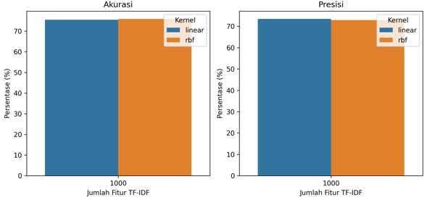
Gambar 4.14 Grafik Perbandingan Akurasi dan Presisi Model SVM
Berdasarkan Gambar 4.15, terlihat bahwa nilai akurasi dan presisi yang dihasilkan oleh kedua model relatif berdekatan. Model SVM dengan kernel RBF menunjukkan nilai akurasi yang sedikit lebih tinggi dibandingkan kernel Linear, sedangkan kernel Linear memiliki nilai presisi yang sedikit lebih tinggi. Perbedaan nilai pada kedua metrik ini tidak terlalu signifikan, sehingga dapat disimpulkan bahwa kedua model memiliki kemampuan yang seimbang dalam mengklasifikasikan berita hoaks dan fakta secara umum.
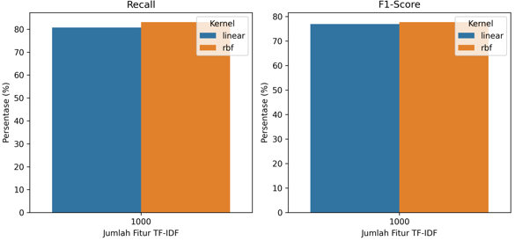
Gambar 4.15 Grafik Perbandingan Recall dan F1-Score Model SVM

Pada Gambar 4.16, terlihat bahwa model SVM dengan kernel RBF menghasilkan nilai recall dan F1-score yang lebih tinggi dibandingkan kernel Linear. Nilai recall yang lebih tinggi menunjukkan bahwa kernel RBF memiliki kemampuan yang lebih baik dalam mendeteksi seluruh data berita hoaks yang ada pada dataset uji. Hal ini berdampak langsung pada peningkatan nilai F1-score, yang mencerminkan keseimbangan antara presisi dan recall.
Secara keseluruhan, hasil perbandingan menunjukkan bahwa meskipun kedua model SVM memiliki performa yang baik dan relatif seimbang, kernel RBF cenderung lebih unggul pada metrik recall dan F1-score, sehingga lebih efektif dalam meminimalkan kesalahan dalam mendeteksi berita hoaks.

BAB V
PENUTUP

Kesimpulan
Berdasarkan hasil penelitian berjudul “Penerapan Support Vector Machine (SVM) untuk Deteksi Hoaks pada Berita Online”, maka dapat ditarik beberapa kesimpulan sebagai berikut:
    - Algoritma Support Vector Machine (SVM) diterapkan melalui tahapan metodologi yang sistematis, dimulai dari pengumpulan dataset berita online berbahasa Indonesia, pra-pemrosesan teks (case folding, pembersihan karakter, tokenisasi, penghapusan stopword, dan stemming), serta ekstraksi fitur menggunakan metode Term Frequency–Inverse Document Frequency (TF-IDF). Dataset hasil pra-pemrosesan kemudian diseleksi dan diseimbangkan sehingga diperoleh 3.000 data dengan distribusi 1.500 berita hoaks dan 1.500 berita fakta. Selanjutnya, data dibagi menjadi 2.000 data latih dan 1.000 data uji, kemudian digunakan untuk melatih model SVM dengan kernel Linear dan Radial Basis Function (RBF). Melalui tahapan tersebut, model SVM berhasil dibangun dan mampu mengklasifikasikan berita online ke dalam kategori hoaks dan fakta berdasarkan karakteristik teks.
    - Berdasarkan hasil pengujian yang telah dilakukan, model klasifikasi Support Vector Machine (SVM) menunjukkan performa yang sangat baik dalam mendeteksi berita hoaks pada berita online berbahasa Indonesia. Evaluasi kinerja model dilakukan menggunakan metrik accuracy, precision, recall, dan F1-score dengan menggunakan data uji sebanyak 1.000 data. Pada penggunaan 1.000 fitur TF-IDF, model SVM dengan kernel Linear memperoleh nilai akurasi sebesar 99,8%, presisi 99,6%, recall 100%, dan F1-score 99,8%. Sementara itu, model SVM dengan kernel Radial Basis Function (RBF) menghasilkan nilai akurasi sebesar 99,6%, presisi 99,6%, recall 99,6%, dan F1-score 99,6%. Nilai recall yang sangat tinggi menunjukkan bahwa model mampu mendeteksi hampir seluruh berita hoaks secara tepat, sedangkan nilai presisi yang tinggi menunjukkan rendahnya kesalahan dalam memberikan label hoaks. Dengan demikian, dapat disimpulkan bahwa algoritma SVM memiliki performa yang sangat efektif dan andal dalam mendeteksi berita hoaks berdasarkan teks berita online.

Saran
Berdasarkan hasil penelitian dan keterbatasan yang ada, beberapa saran untuk pengembangan penelitian selanjutnya adalah sebagai berikut:
- Penambahan algoritma pembanding
Penelitian selanjutnya disarankan untuk membandingkan performa SVM dengan algoritma klasifikasi lain, seperti Naïve Bayes, Random Forest, atau metode Deep Learning (misalnya LSTM atau BERT) guna memperoleh gambaran performa yang lebih komprehensif dalam deteksi hoaks.
- Perluasan dan peningkatan kualitas dataset
Dataset yang digunakan dapat diperluas baik dari segi jumlah data maupun variasi sumber berita, termasuk dari media sosial atau platform daring lainnya. Hal ini bertujuan untuk meningkatkan kemampuan generalisasi model terhadap berbagai gaya bahasa dan topik berita.
- Pengembangan sistem deteksi hoaks berbasis aplikasi
Model klasifikasi yang telah dibangun dapat dikembangkan lebih lanjut ke dalam bentuk aplikasi berbasis web atau sistem pendukung keputusan, sehingga dapat dimanfaatkan secara langsung oleh masyarakat dalam memverifikasi kebenaran berita.
- Penggunaan metrik evaluasi tambahan
Penelitian selanjutnya disarankan untuk menggunakan metrik evaluasi tambahan seperti ROC–AUC, Precision–Recall Curve, atau confusion matrix ternormalisasi, guna memberikan analisis performa model yang lebih mendalam dan menyeluruh.

DAFTAR PUSTAKA

DickiPrabowo, R., Widaningrum, I., & Karaman, J. (2025). Sistem Deteksi Berita Hoax Pemilu 2024 Indonesia Menggunakan Algoritma K-Nearest Neighbor (Knn) Dan Support Vector Machine (Svm). JIKO (Jurnal Informatika Dan Komputer), 9(1), 93. https://doi.org/10.26798/jiko.v9i1.1424
Faturohmah, T. N., & Salim, T. A. (2022). Perilaku Masyarakat Terhadap Penyebaran Hoax Selama Pandemi Covid-19 Melalui Media di Indonesia: Tinjauan Literatur Sistematis. Tik Ilmeu : Jurnal Ilmu Perpustakaan Dan Informasi, 6(1), 121. https://doi.org/10.29240/tik.v6i1.3432
Febriansyah, F., & Muksin, N. N. (2020). Fenomena Media Sosial: Antara Hoaks, Destruksi Demokrasi, Dan Ancaman Disintegrasi Bangsa. Sebatik, 24(2), 193–200. https://doi.org/10.46984/sebatik.v24i2.1091
Febriyanty Nur Elyta. (2023). Deteksi Berita Hoax Dari Media Online Indonesia Menggunakan Algoritma Naive Bayes dan Support Vector Machine. 1–128.
Indra, Agus Umar Hamdani, Suci Setiawati, Zena Dwi Mentari, & Mauridhy Hery Purnomo. (2024). Comparison of K-NN, SVM, and Random Forest Algorithm for Detecting Hoax on Indonesian Election 2024. Jurnal Nasional Pendidikan Teknik Informatika (JANAPATI), 13(1), 166–179. https://doi.org/10.23887/janapati.v13i1.76079
Juditha, C. (2020). People Behavior Related To The Spread Of Covid-19’s Hoax. Jurnal Pekommas, 5(2), 105–116. https://doi.org/10.30818/jpkm.2020.2050201
Kusumawardani, V., & Cahyanto, B. (2023). Fenomena Buzzer dan Hoax Pada Sosial Media dalam Menentukan Pilihan Politik Bagi Gen-Z pada Pilpres 2024 dalam Perspekstif Agenda Setting. Universitas, (2), 241–261.
Nurhaipah, T., & Ramallah, Z. (2024). Literasi Media Dalam Menangkal Informasi Hoaks Jelang Kontestasi Politik 2024. Indonesian Journal of Digital Public Relations (IJDPR), 2(2), 100. https://doi.org/10.25124/ijdpr.v2i2.6834
Putri, R. K., & Athoillah, M. (2021). Support Vector Machine Untuk Identifikasi Berita Hoax Terkait Virus Corona (Covid-19). Jurnal Informatika: Jurnal Pengembangan IT, 6(3), 162–167. https://doi.org/10.30591/jpit.v6i3.2489
Rahmawati, S. (2021). Deteksi Berita Hoax Pada Website Turnbackhoax Dengan Menggunakan Machine Learning. Repository.Uinjkt.Ac.Id. Retrieved from https://repository.uinjkt.ac.id/dspace/handle/123456789/65577
Retnoningsih, E., & Pramudita, R. (2020). Mengenal Machine Learning Dengan Teknik Supervised dan Unsupervised Learning Menggunakan Python. 7(2), 156–165.
Rizky Purwanto Fernandes, & Rizky Tahara Shita. (2024). Penerapan Metode SVM dan Random Forest untuk Mendeteksi Berita Hoaks pada PT. Global Arrow. Jurnal Ticom: Technology of Information and Communication, 12(3), 102–107. https://doi.org/10.70309/ticom.v12i3.129
Ropikoh, I. A., Abdulhakim, R., Enri, U., & Sulistiyowati, N. (2021). Penerapan Algoritma Support Vector Machine (SVM) untuk Klasifikasi Berita Hoax Covid-19. Journal of Applied Informatics and Computing, 5(1), 64–73. https://doi.org/10.30871/jaic.v5i1.3167

